PRACTICA
ODOO

Ahmed Hassan Khamis
Se pide al alumno que haga una planificación de nuestro software ERP-CRM, sobre una empresa diferente a la que hemos utilizado hasta el momento.

Esta empresa puede ser de dos tipos:
- Proveedora de artículos inventariables.
- Organigrama de la empresa:

  - Vosotros como CEO's de la empresa. Como jefes ejecutivos tenéis derechos de administrador en todas las secciones o departamentos.
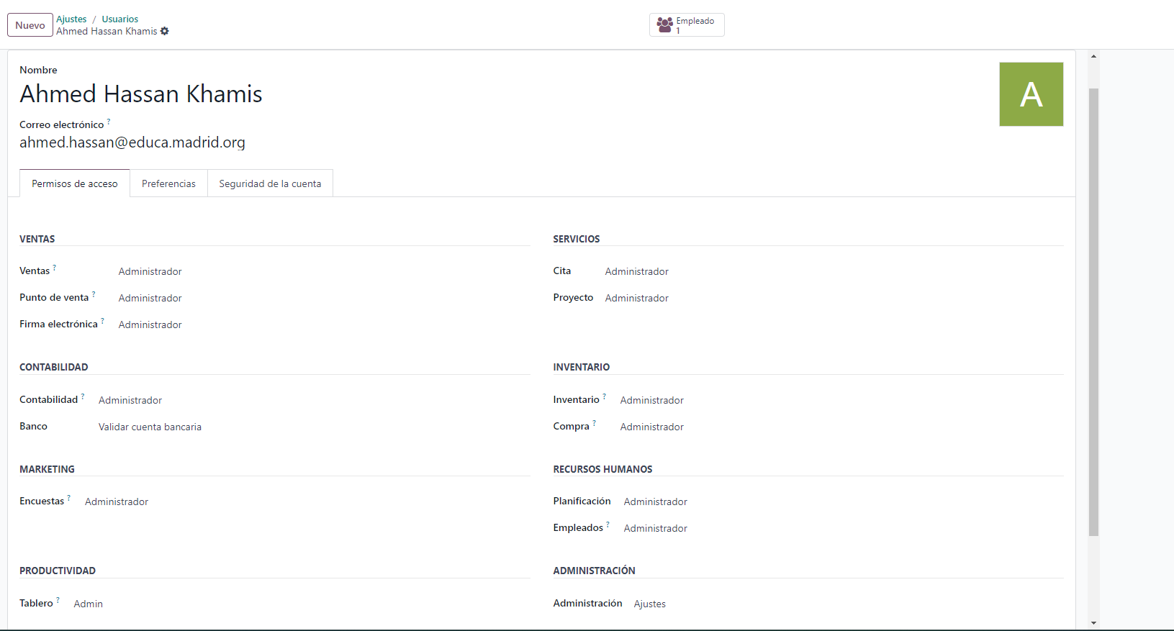
  - Tenemos un administrador para el departamento de Compras.
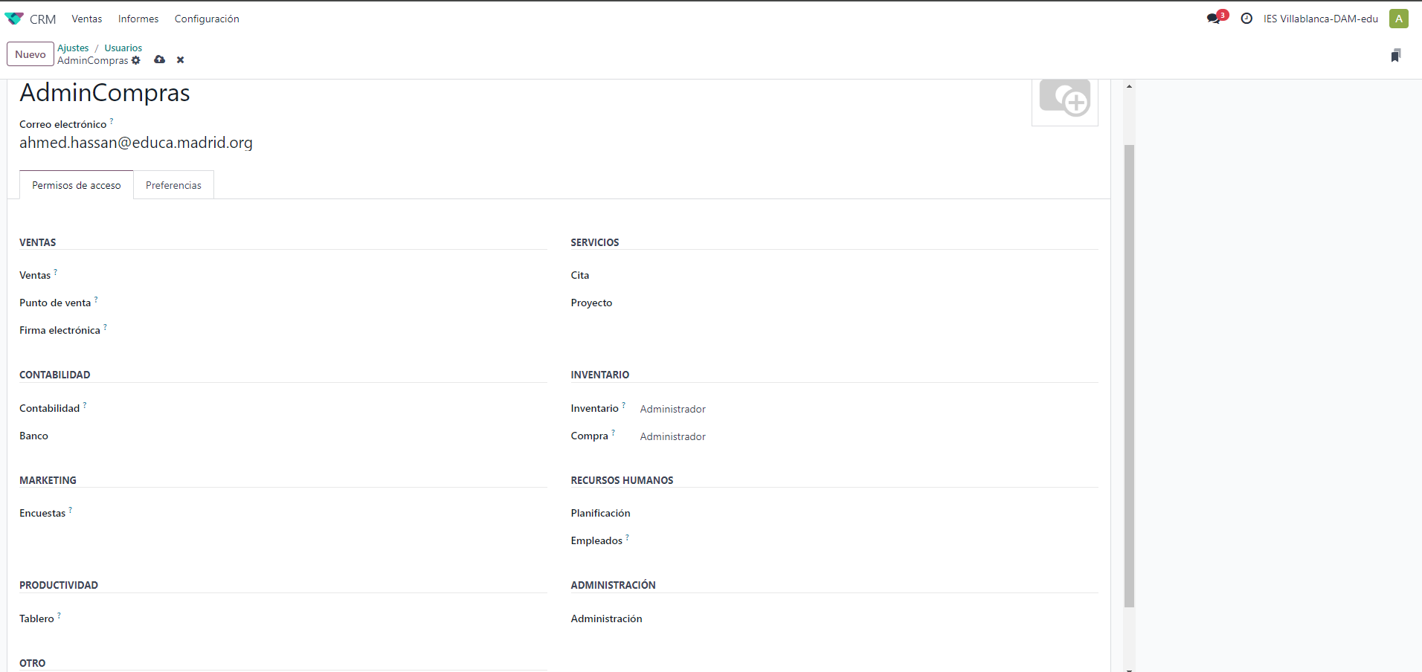
  - Tenemos un administrador para el departamento de Ventas.
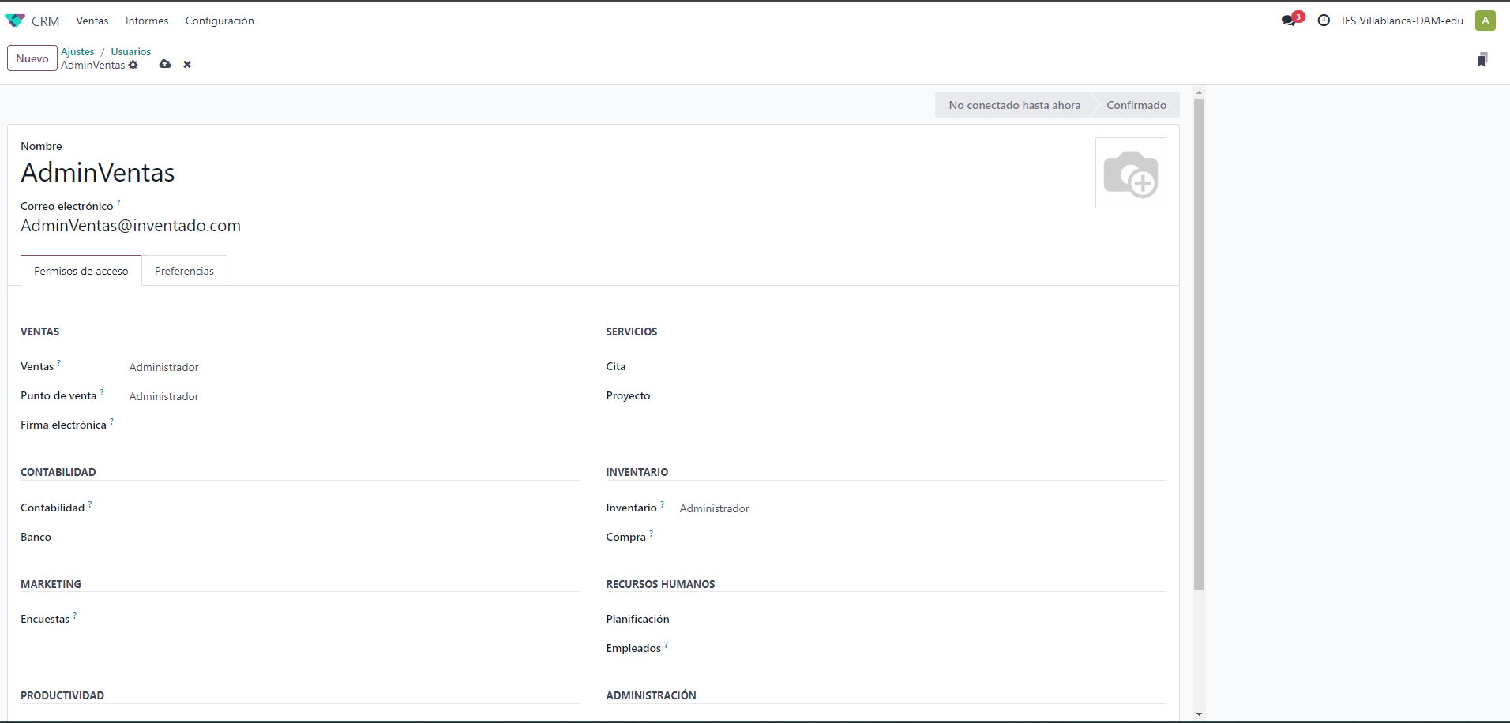
  - Tenemos dos becarios trabajando en la empresa que no tienen privilegios de ningún tipo.
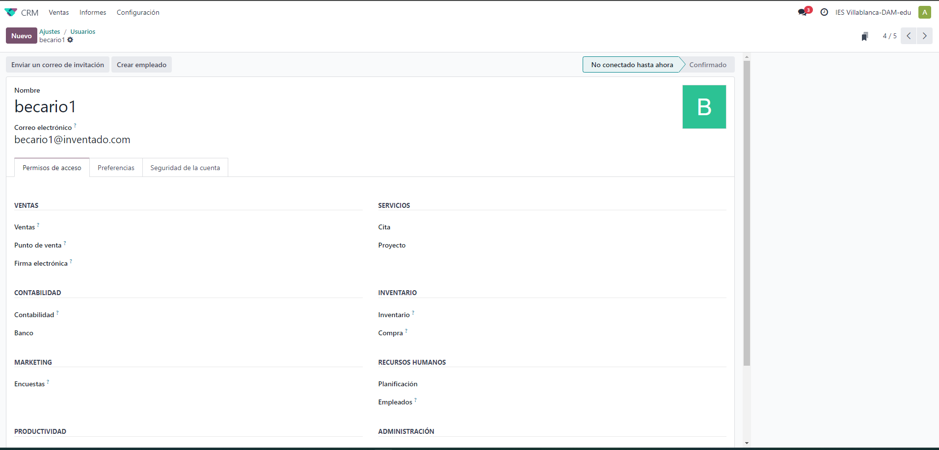
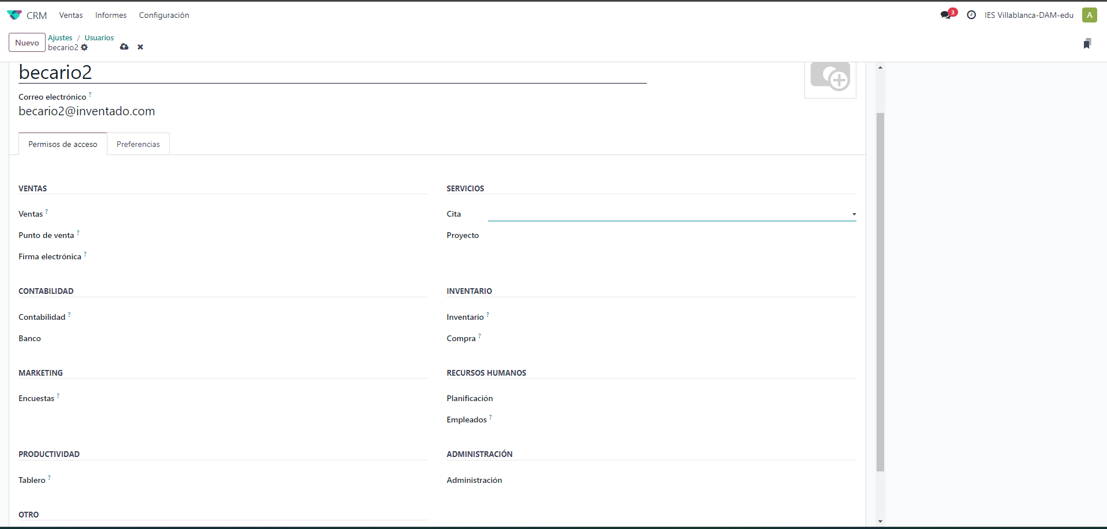
  - Tenemos un proveedor.
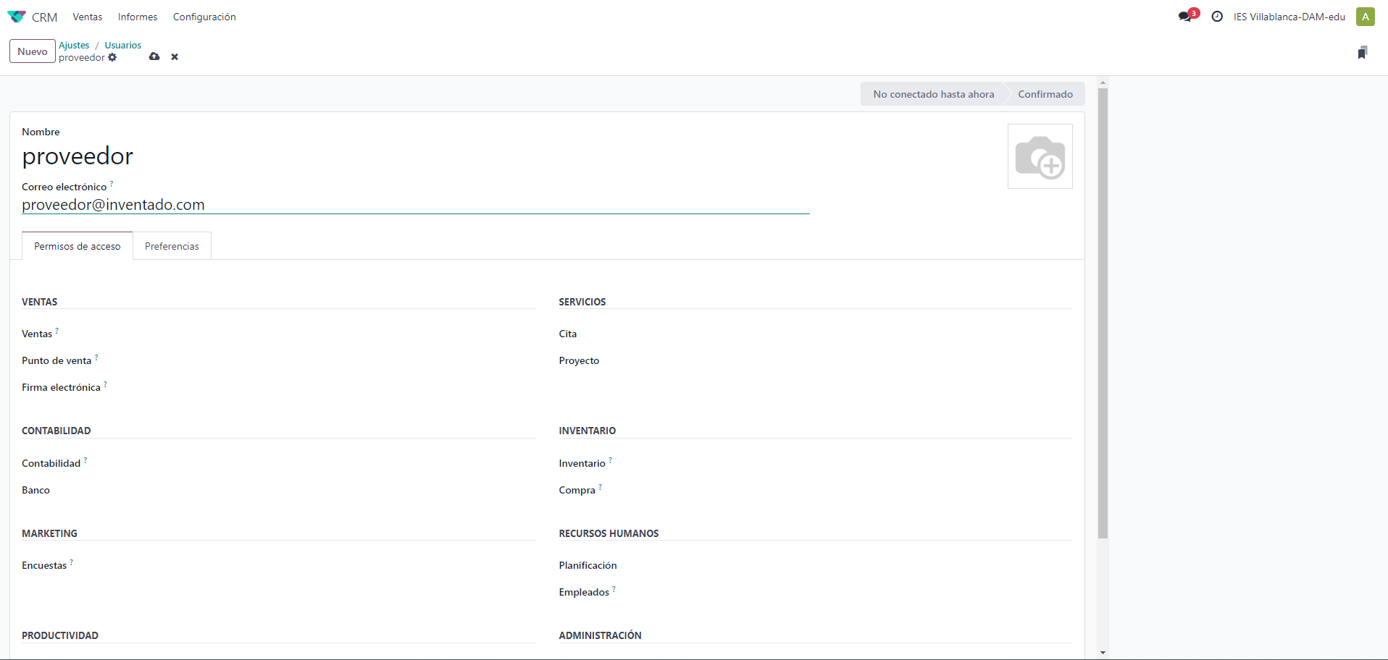
  - Tenemos dos clientes.
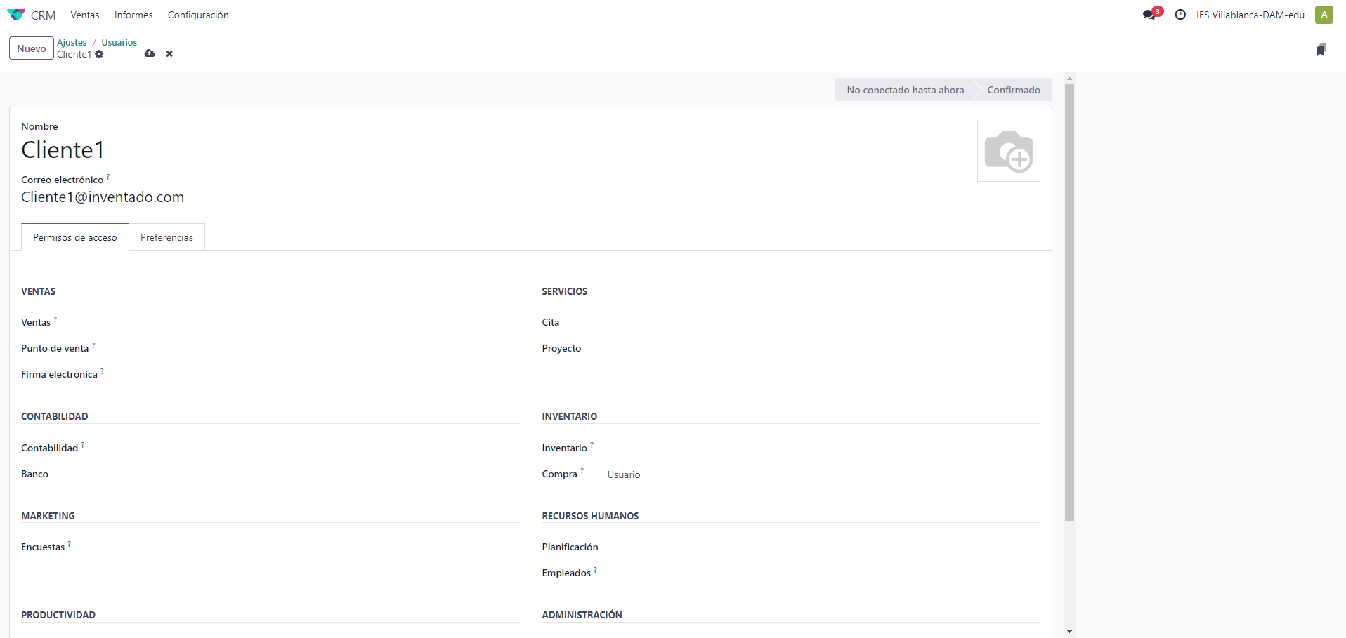
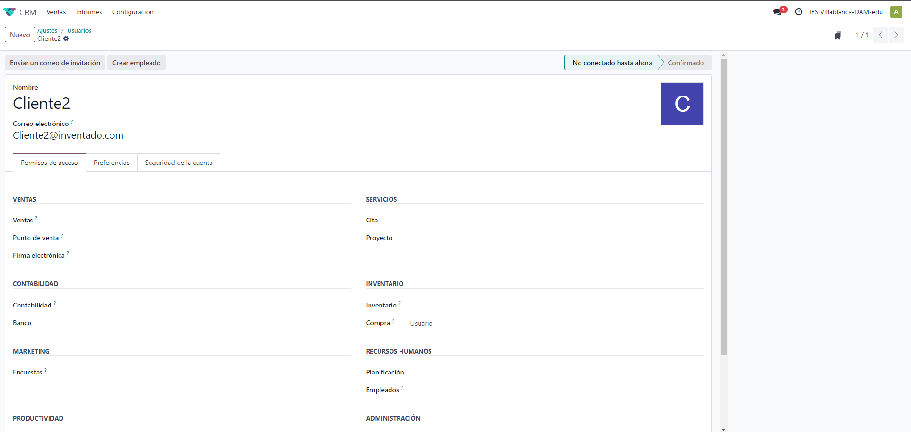

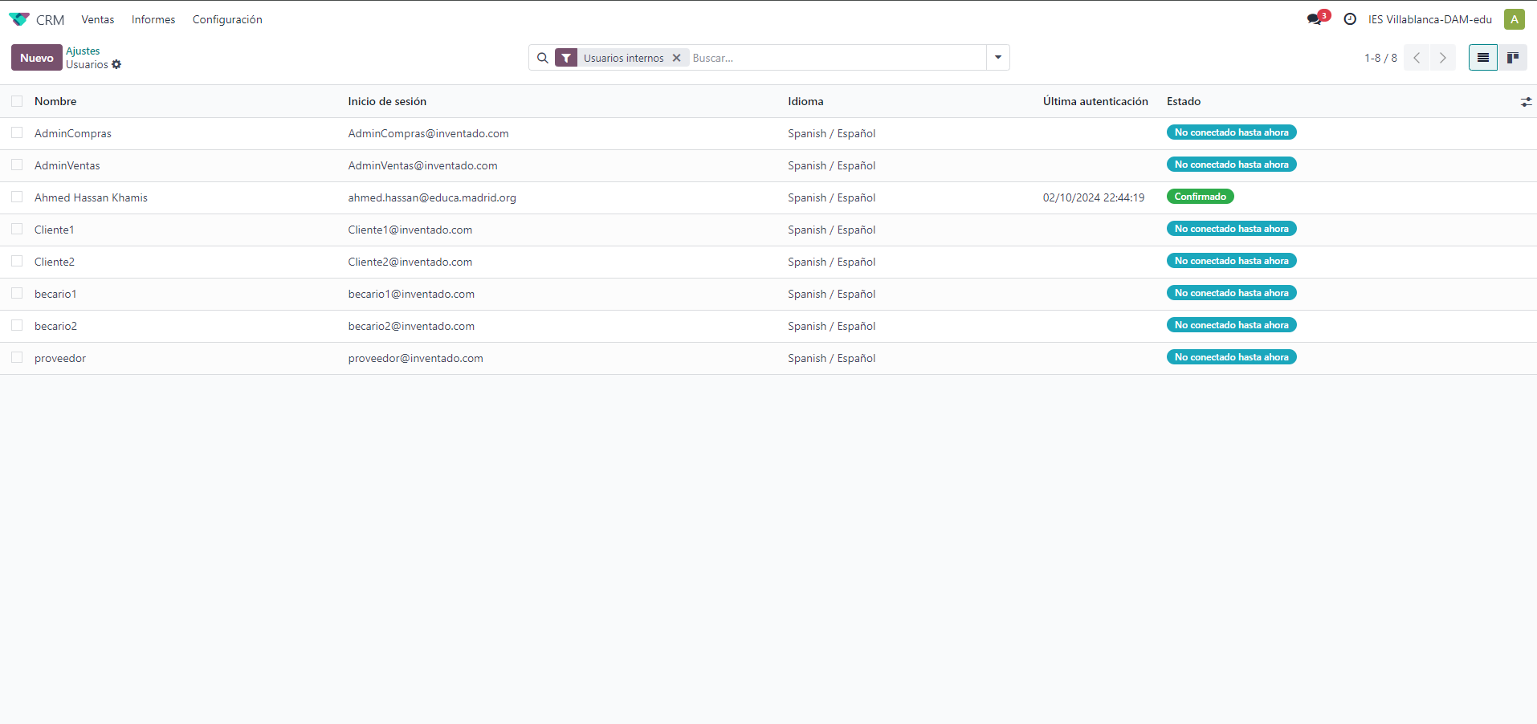

- Según la orientación que le hayáis dado a la empresa, debéis de crear 3 productos diferentes. En uno de ellos se debe de configurar que, si el pedido es superior a 5, se nos aplicará un descuento del 10%.
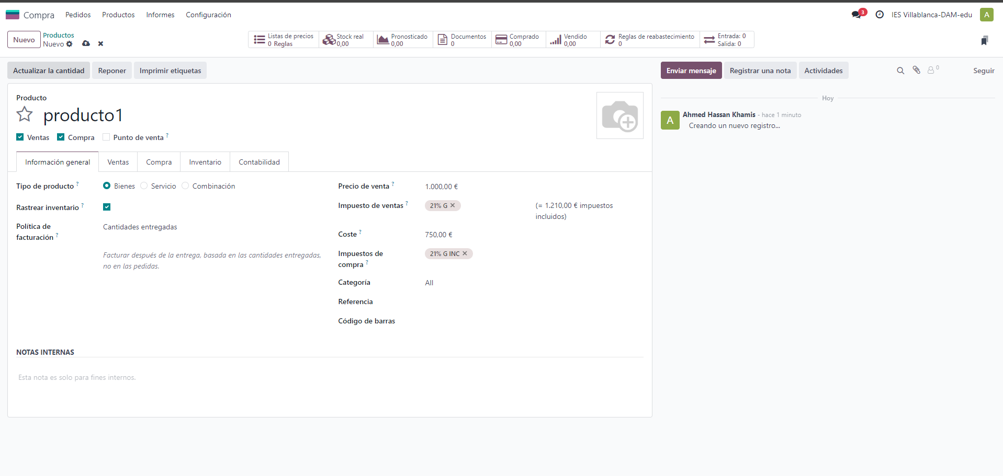
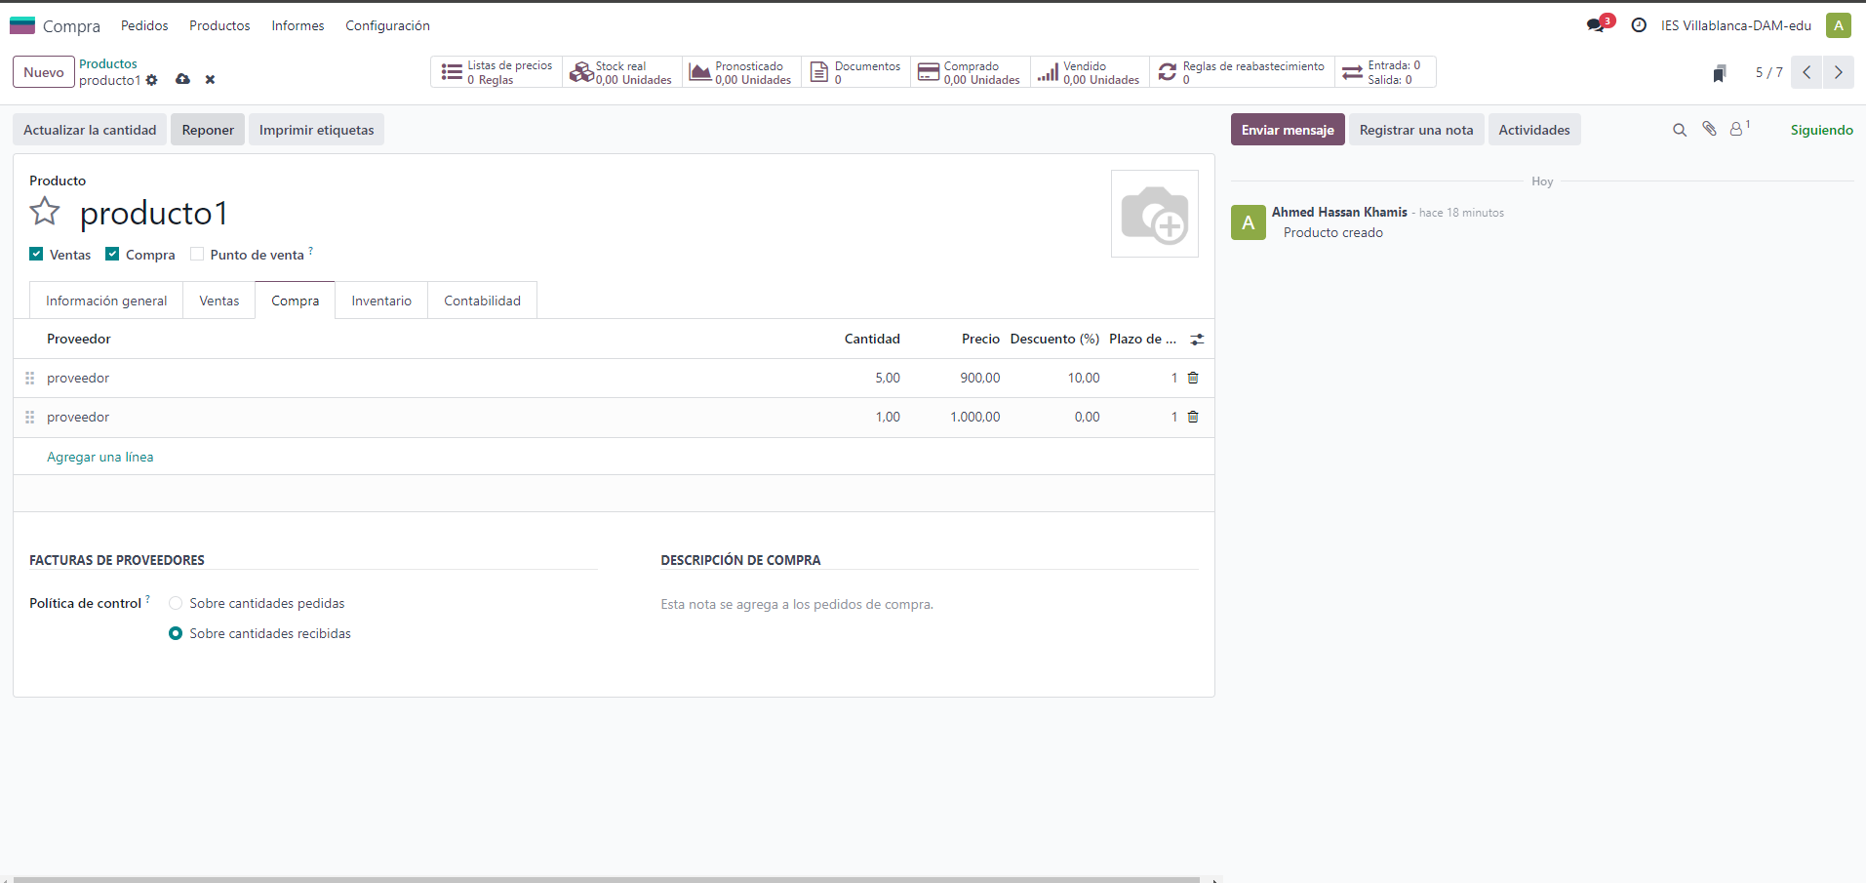
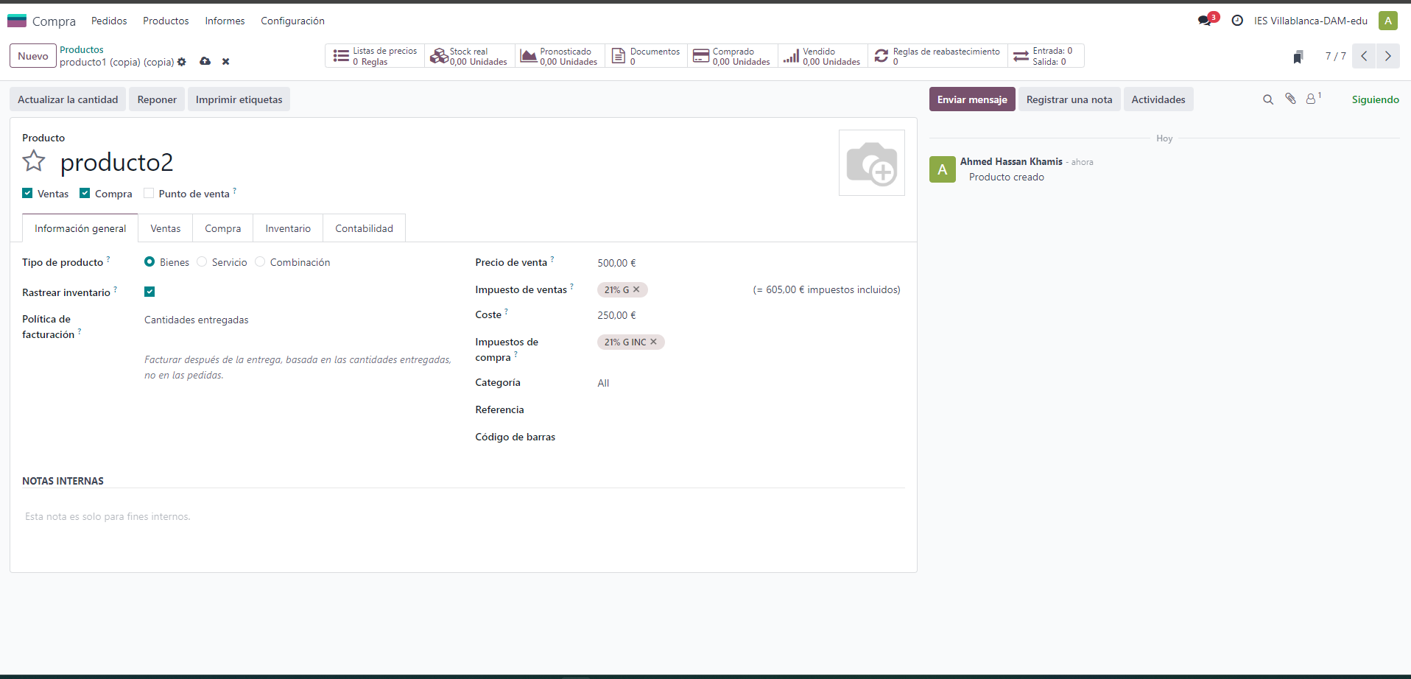
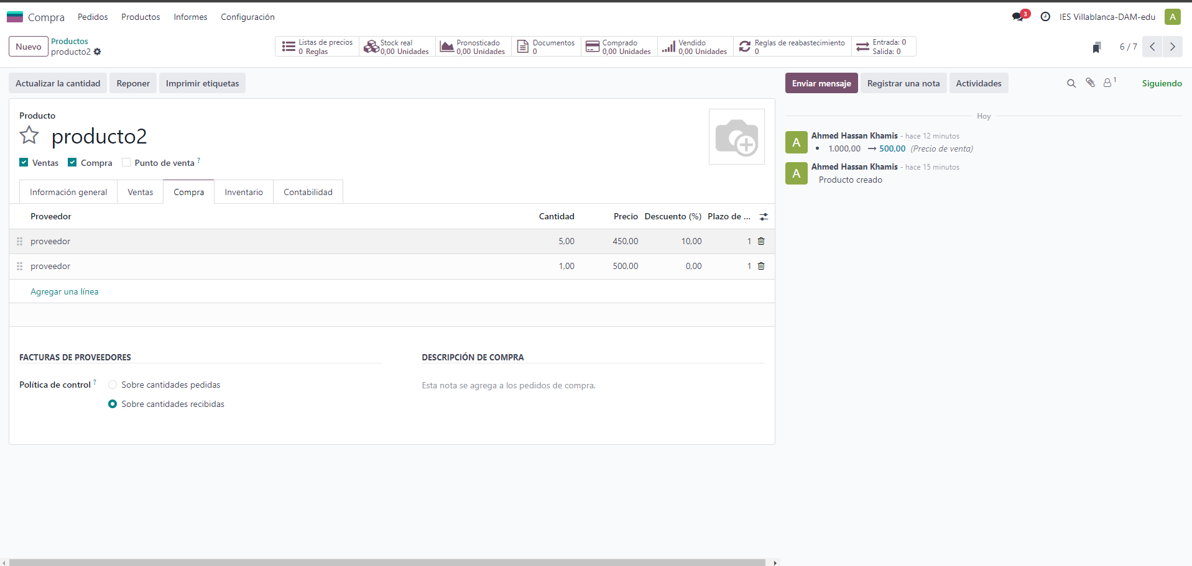
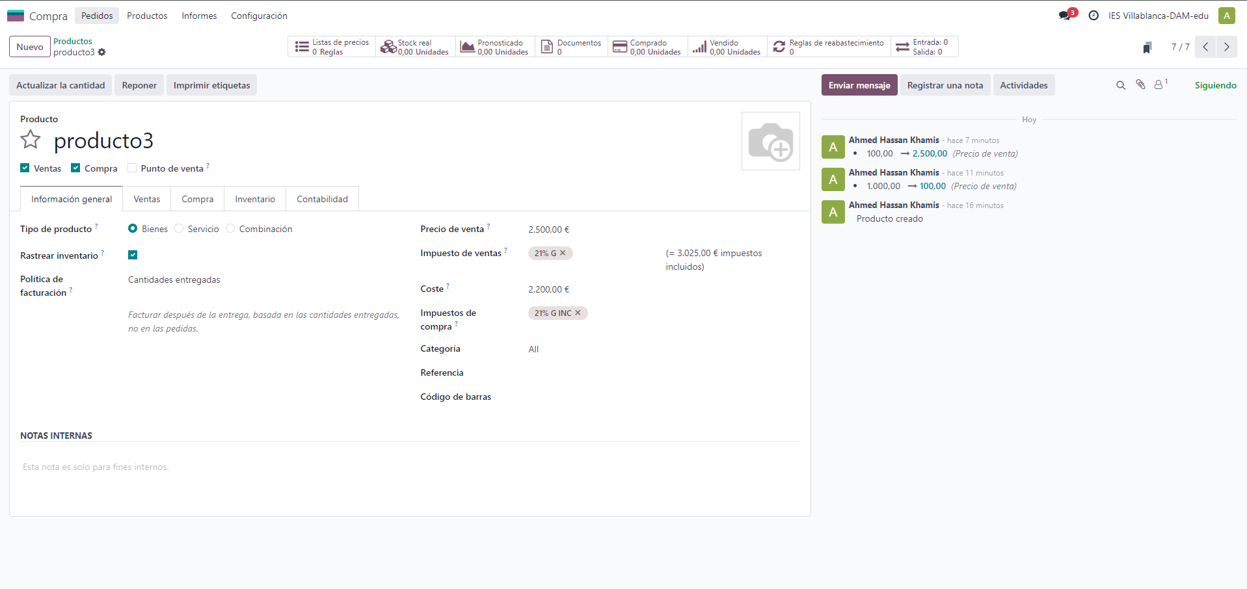
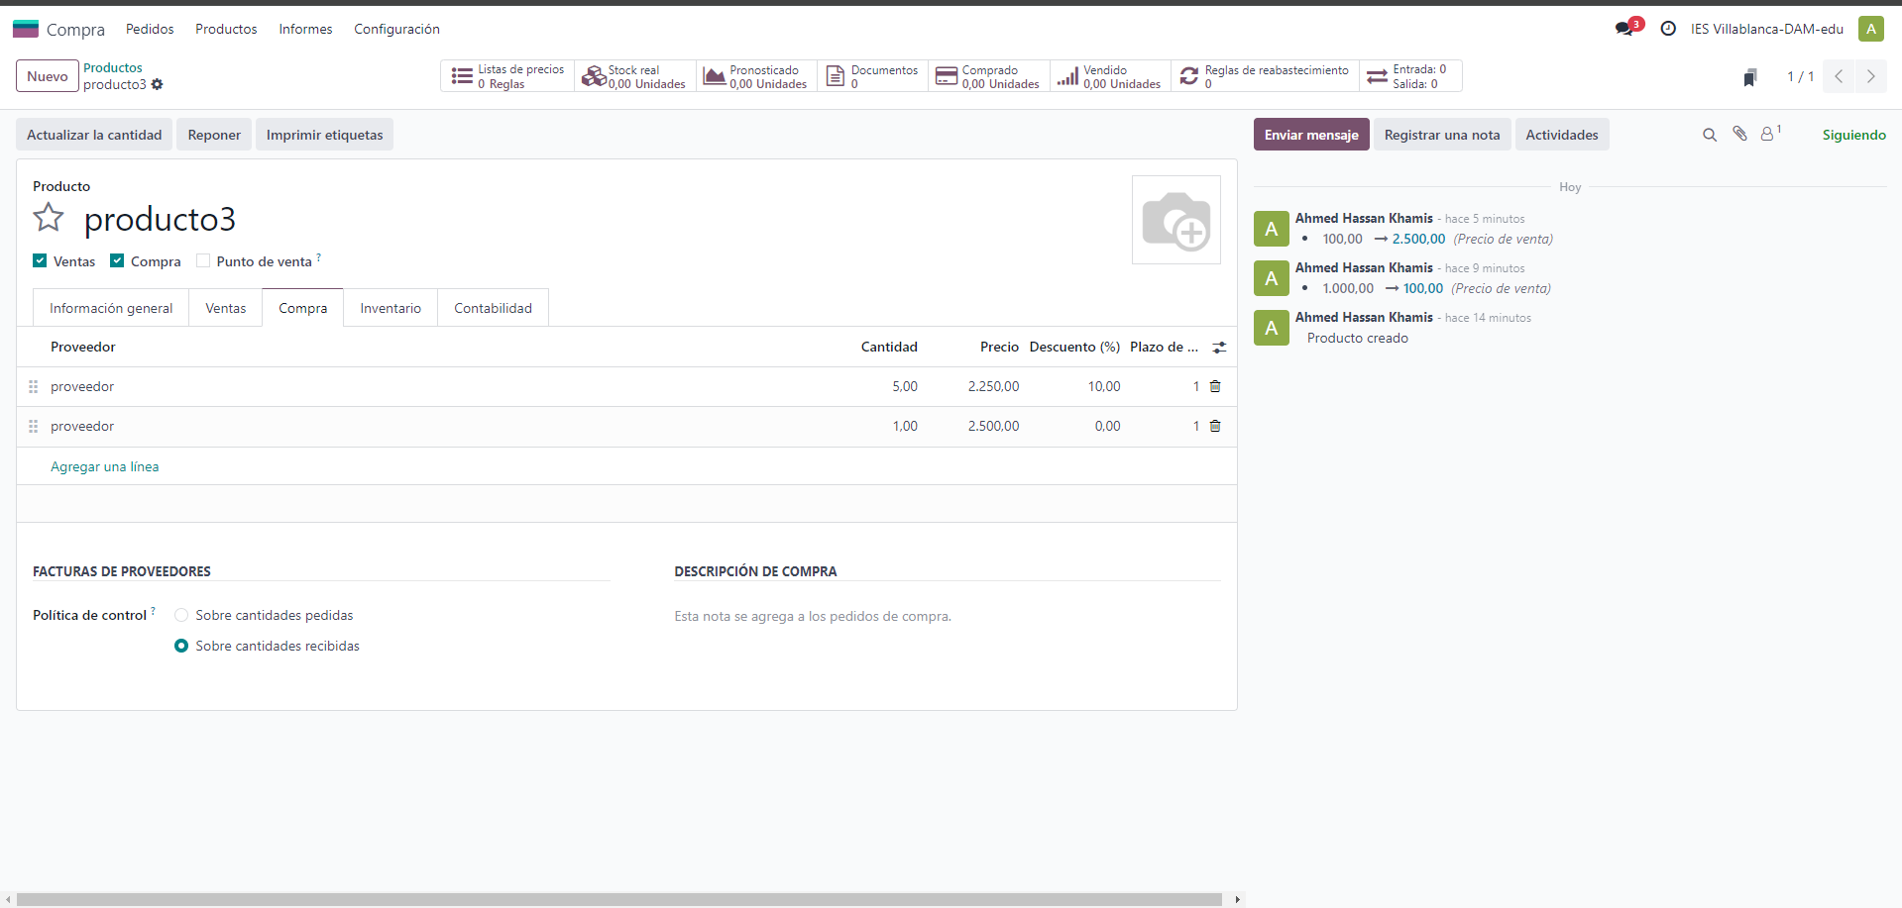

- Comprobar que en el inventario tenemos todas las mercancías a 0. Encargar a nuestro representante de compras que haga una Sdp a nuestro proveedor de 10 artículos por cada uno de los productos creados.
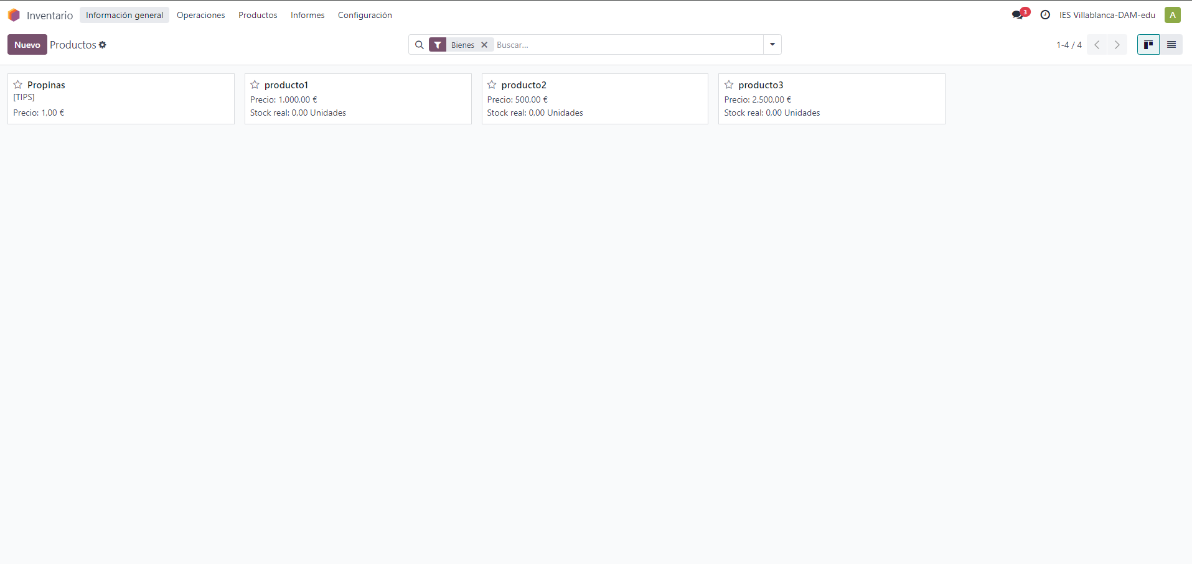
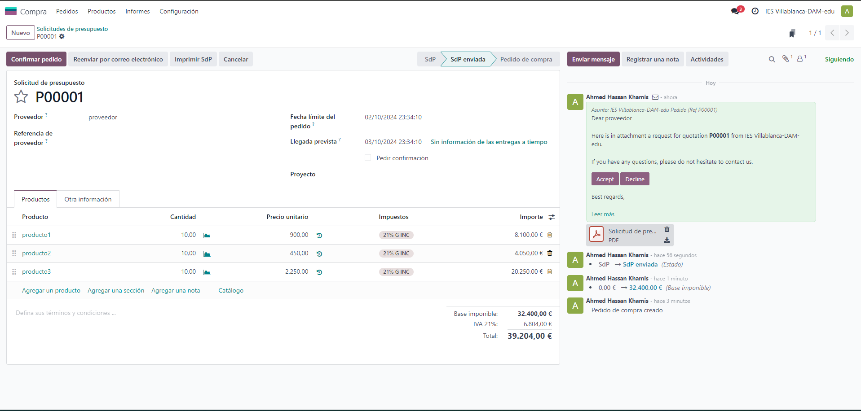
- Una vez aceptada la solicitud de presupuesto, debemos de hacer la compra de los artículos y debemos hacer la recepción de todo lo pedido, menos en uno de ellos que únicamente nos han servido el 50%.
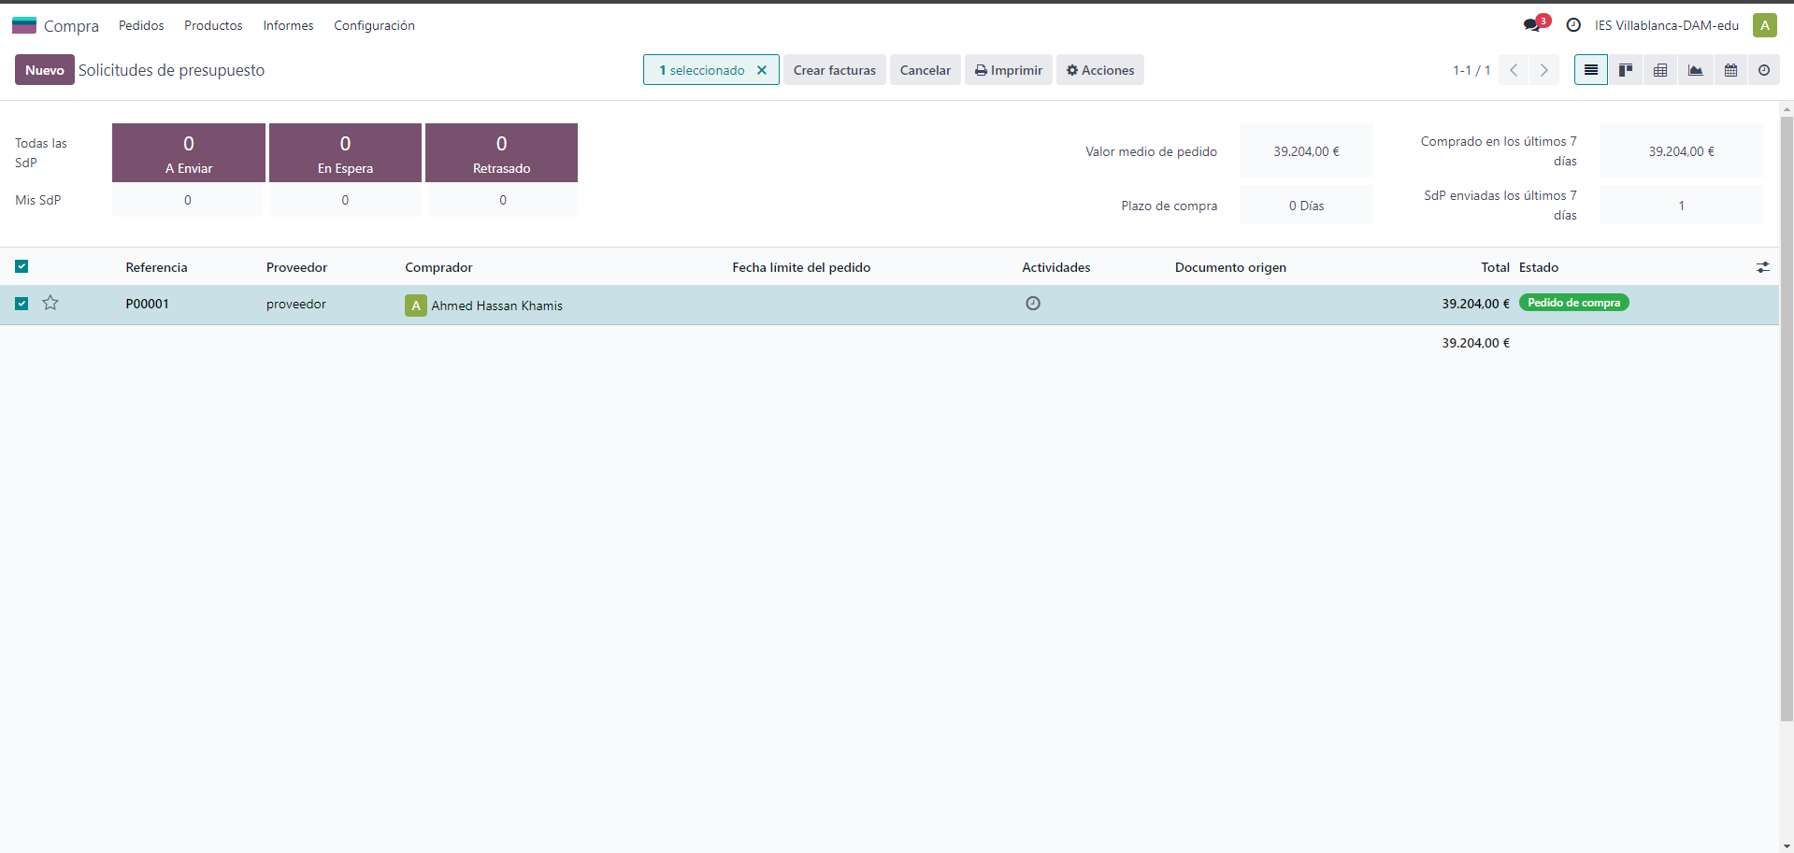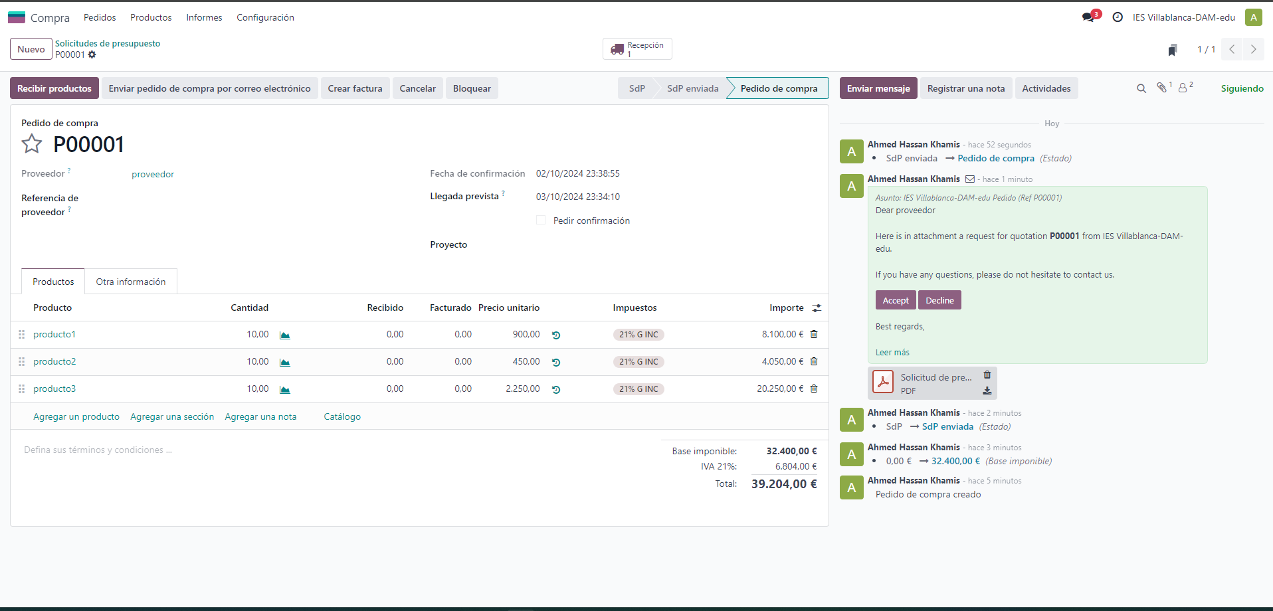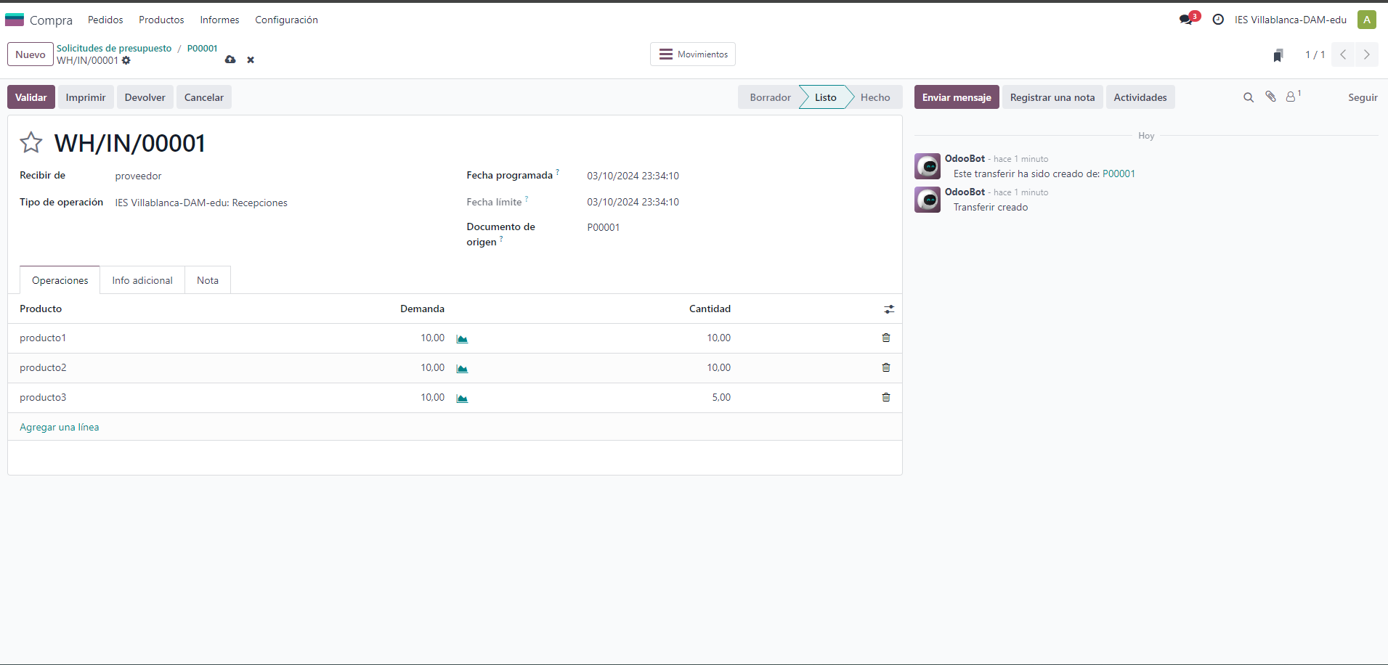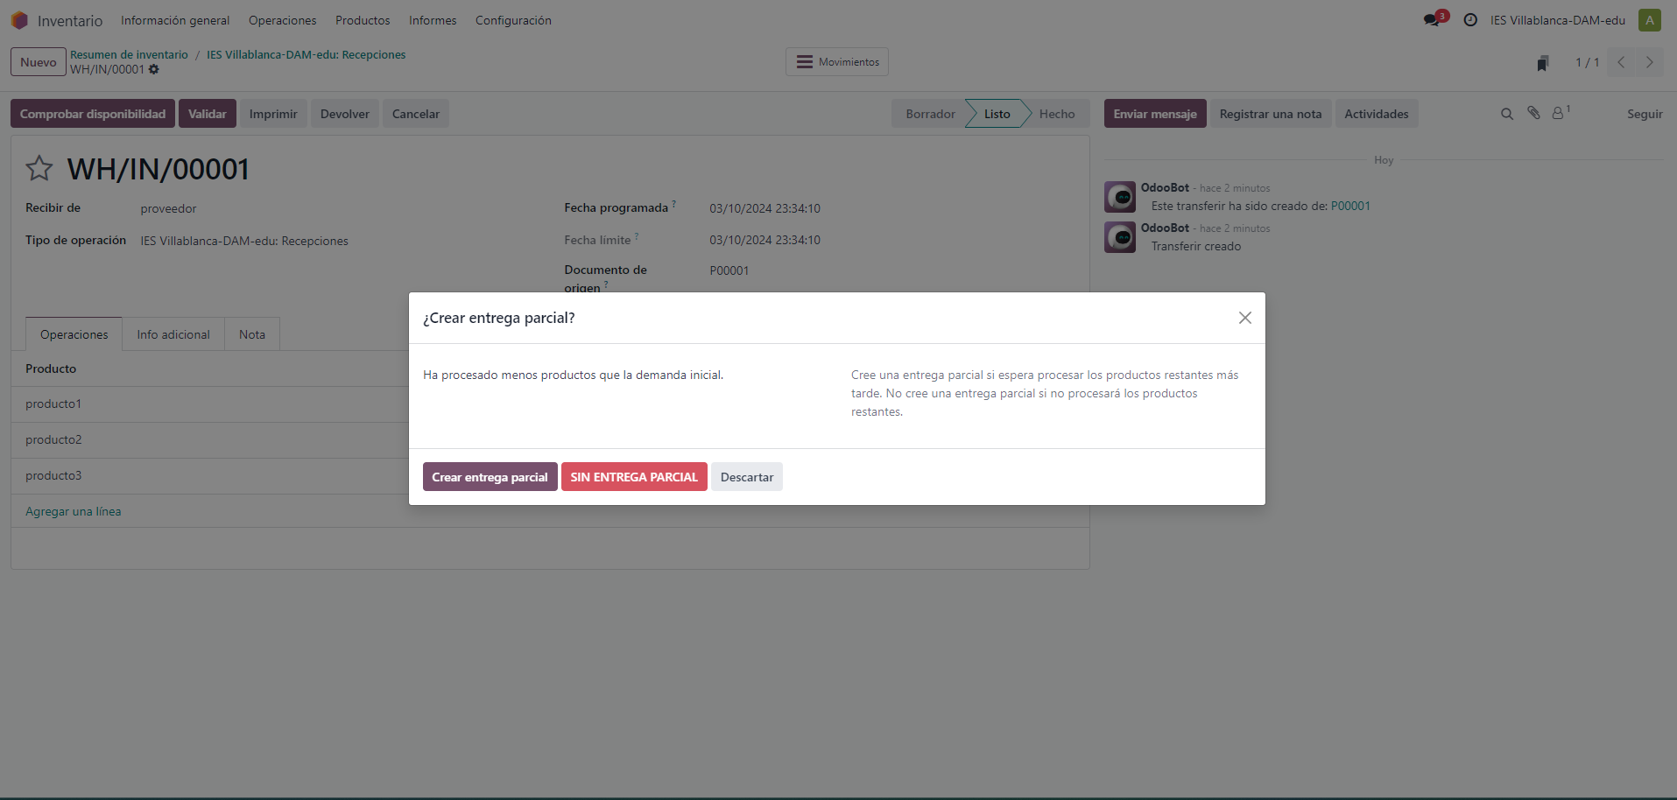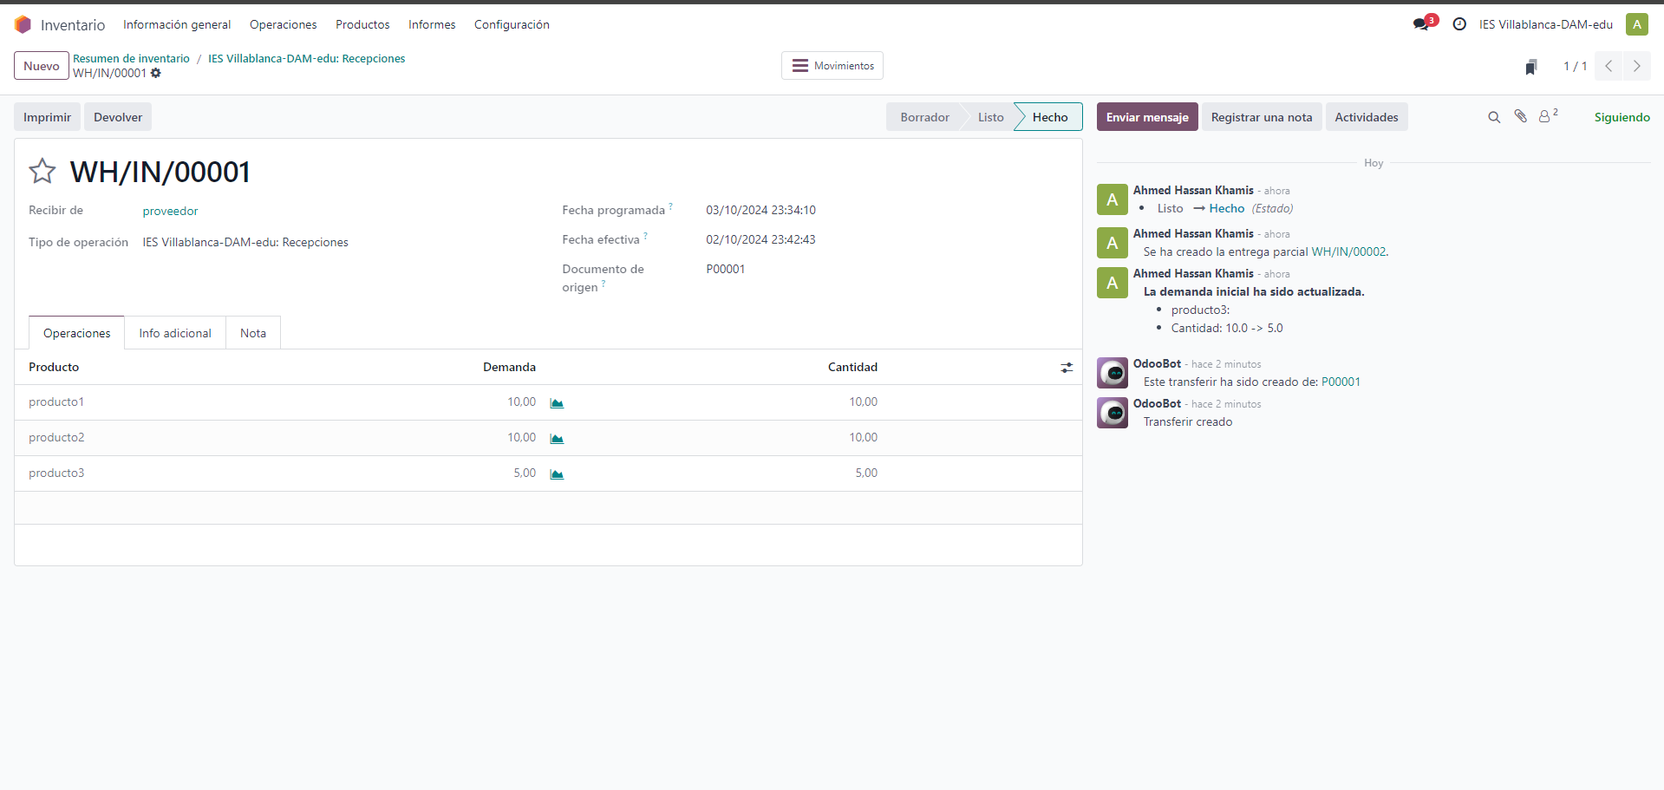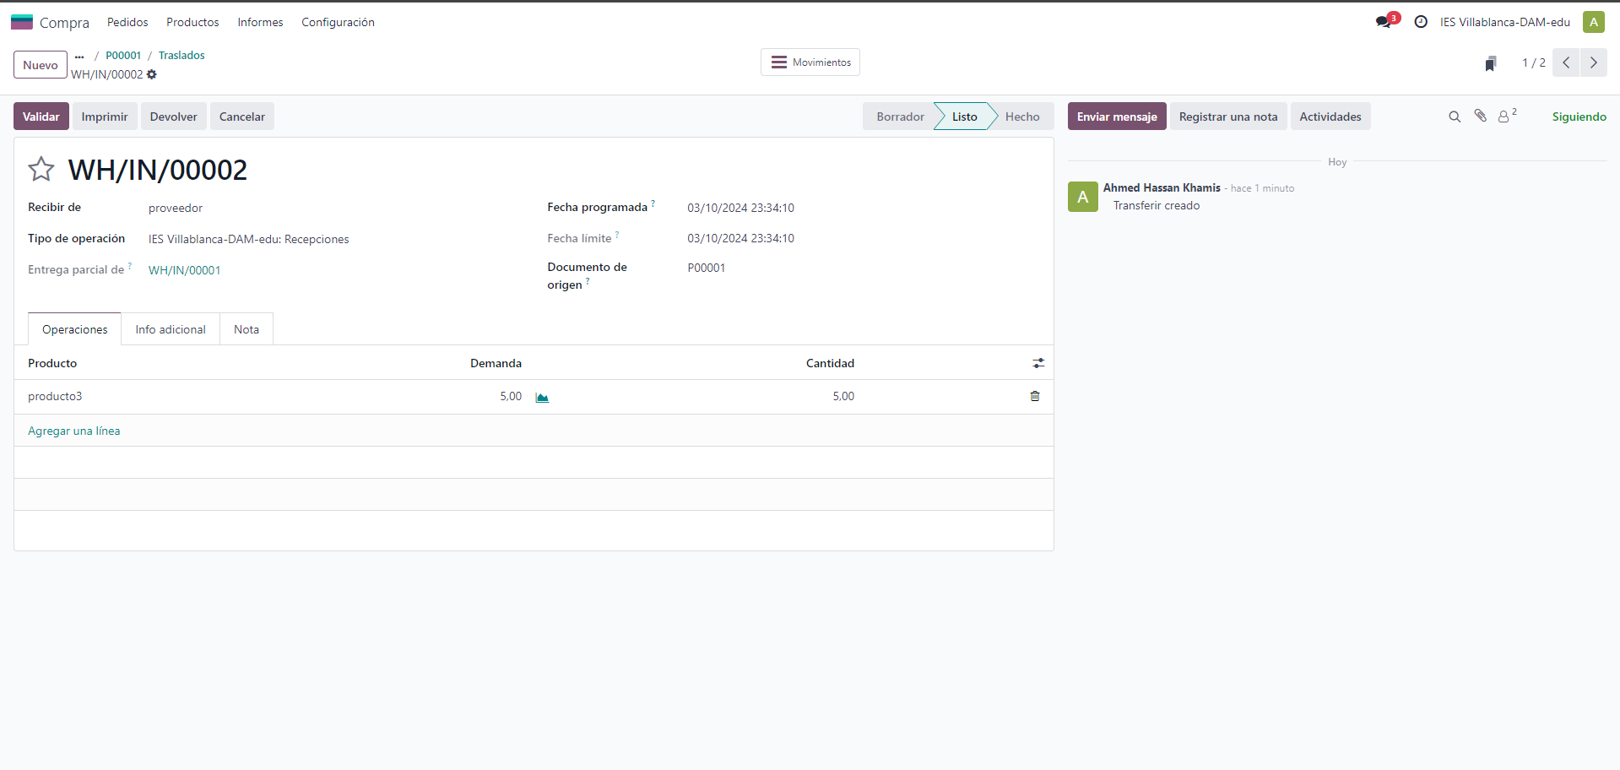
- Comprobar que en el inventarlo se han registrado todas las entradas.
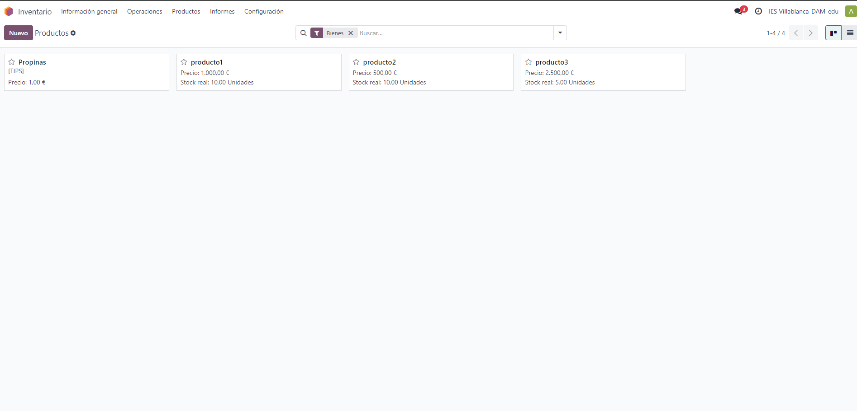

- INVESTIGACIÓN: Configurar el que si la compra es superior a 1000€, debe de ser aprobada por un administrador.
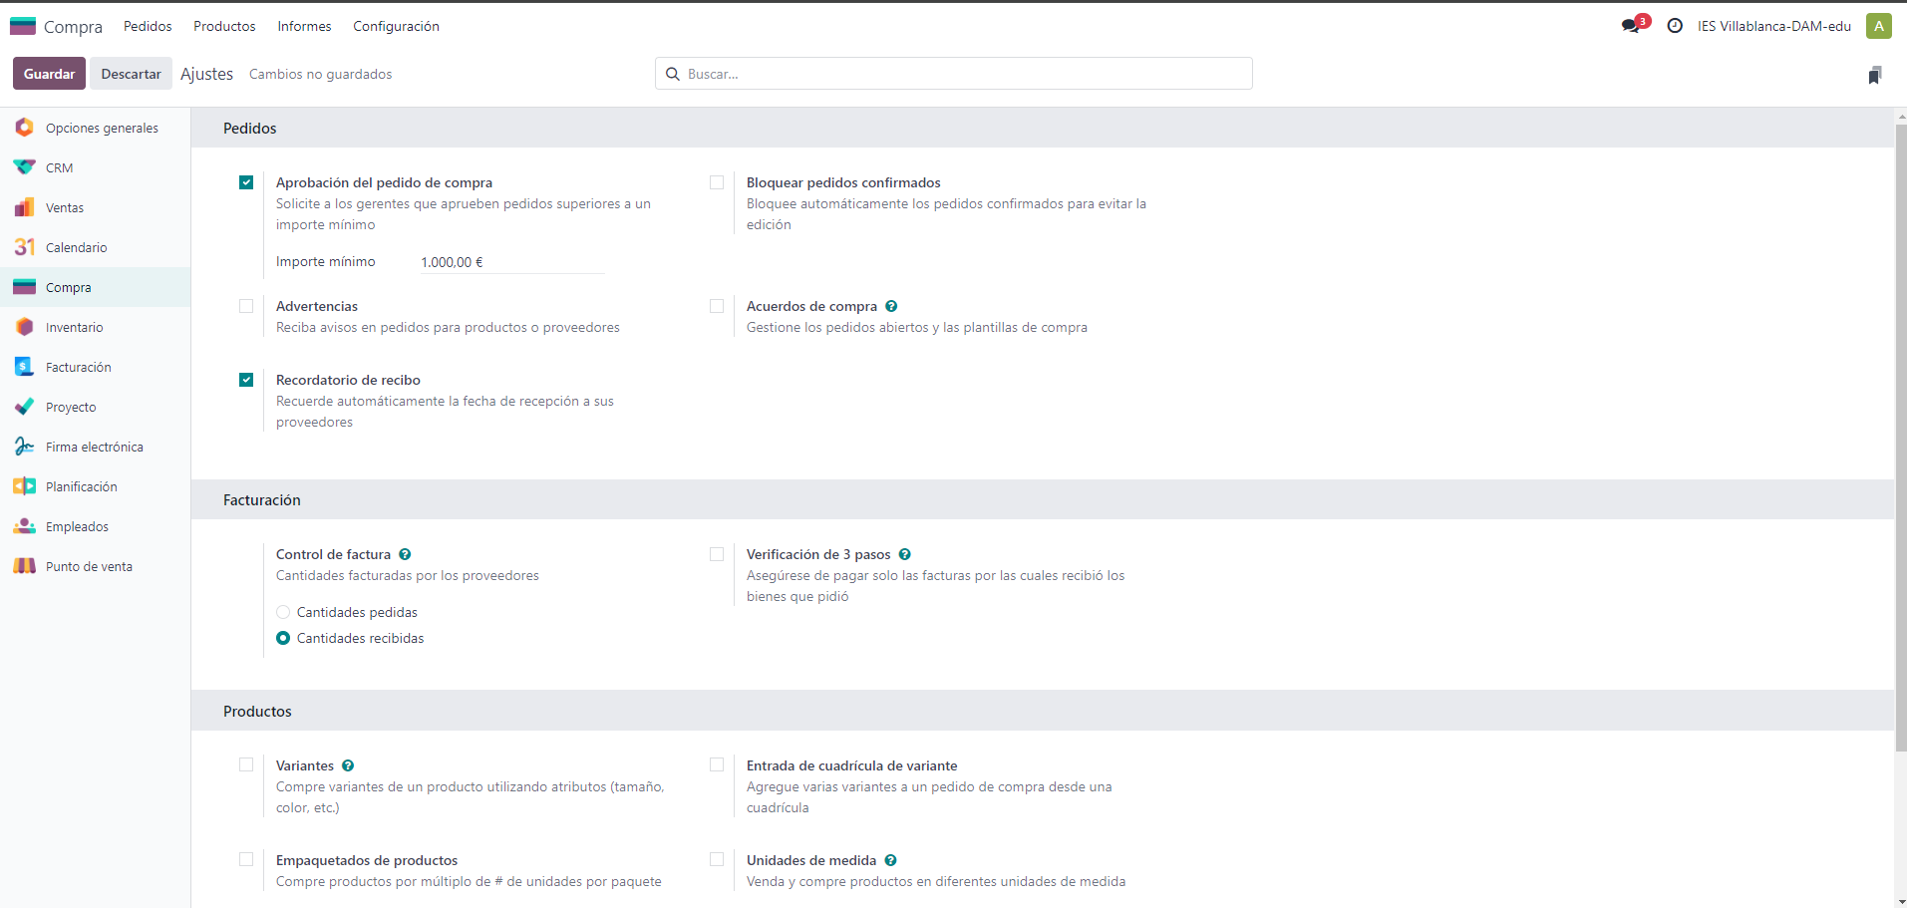

Una vez tenemos artículos en nuestro almacén, uno de nuestros clientes nos hace una solicitud de compra de 7 unidades de alguno de los productos que hemos comprado en la parte anterior.
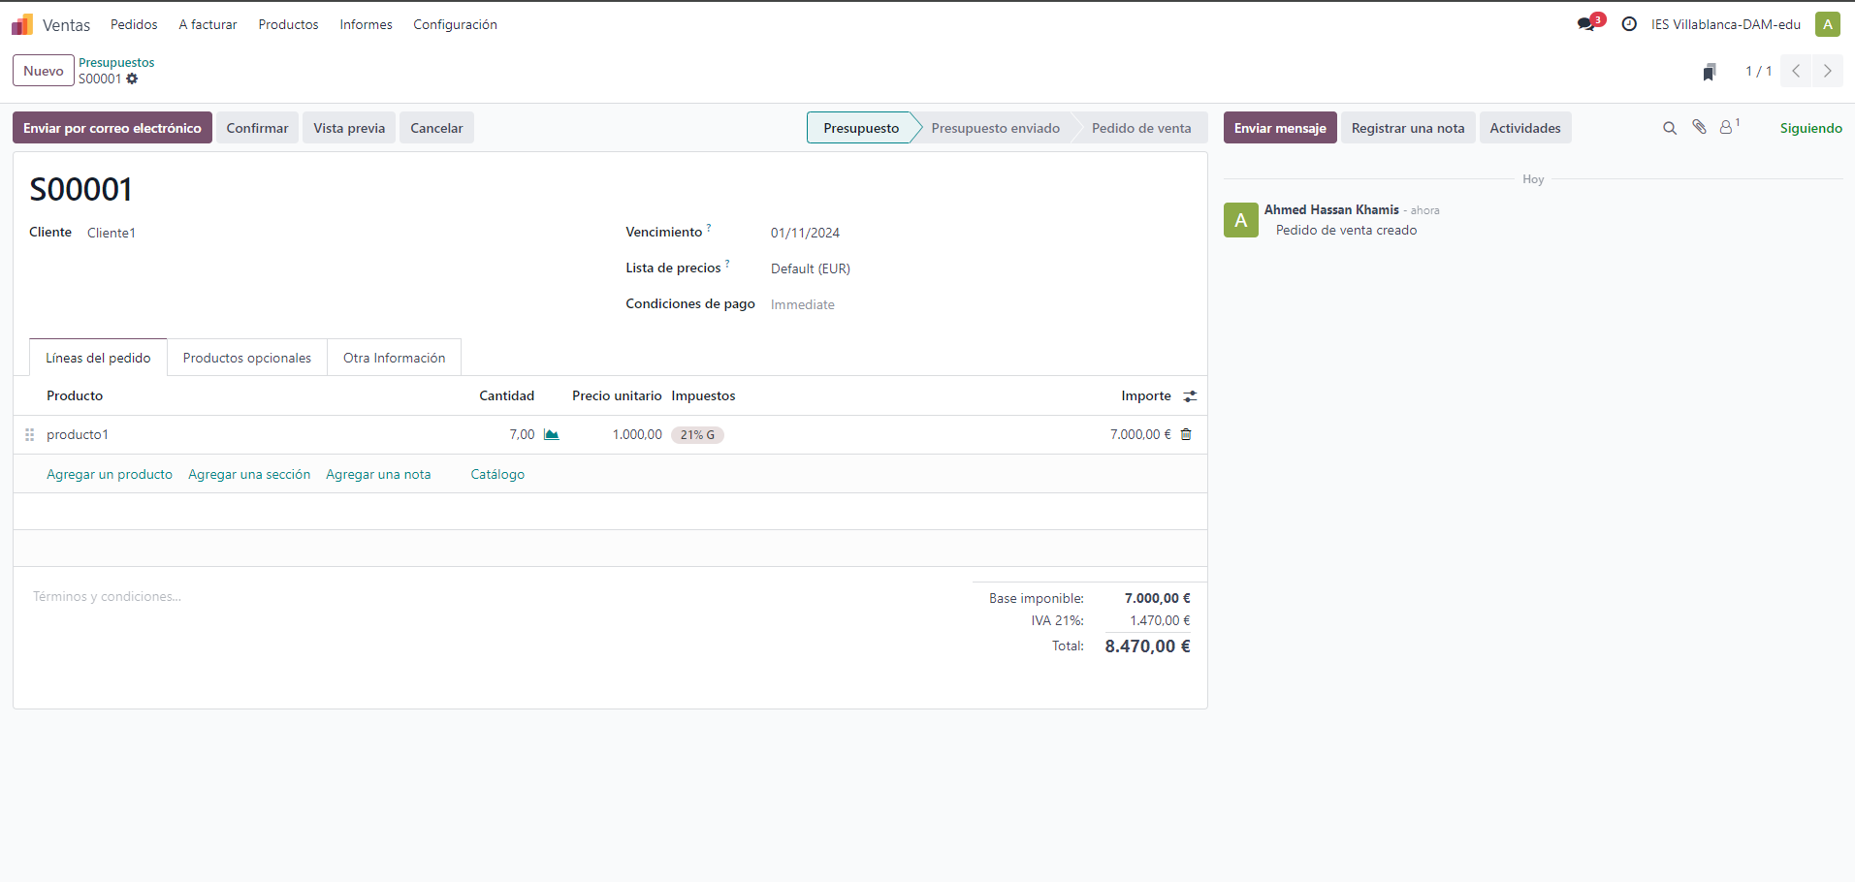

- Nuestro cliente acepta la propuesta que les hemos mandado. Llevamos acabo la venta de los artículos y preparamos el transporte de los mismos.
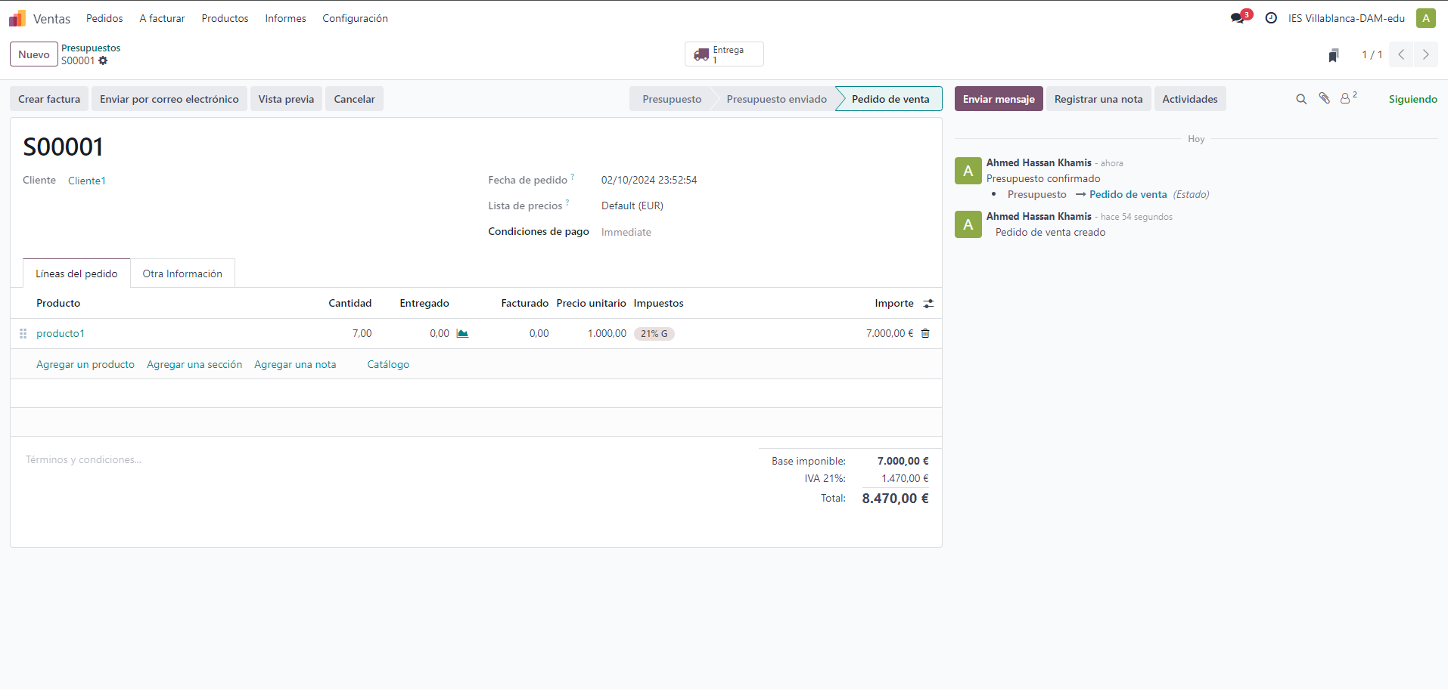
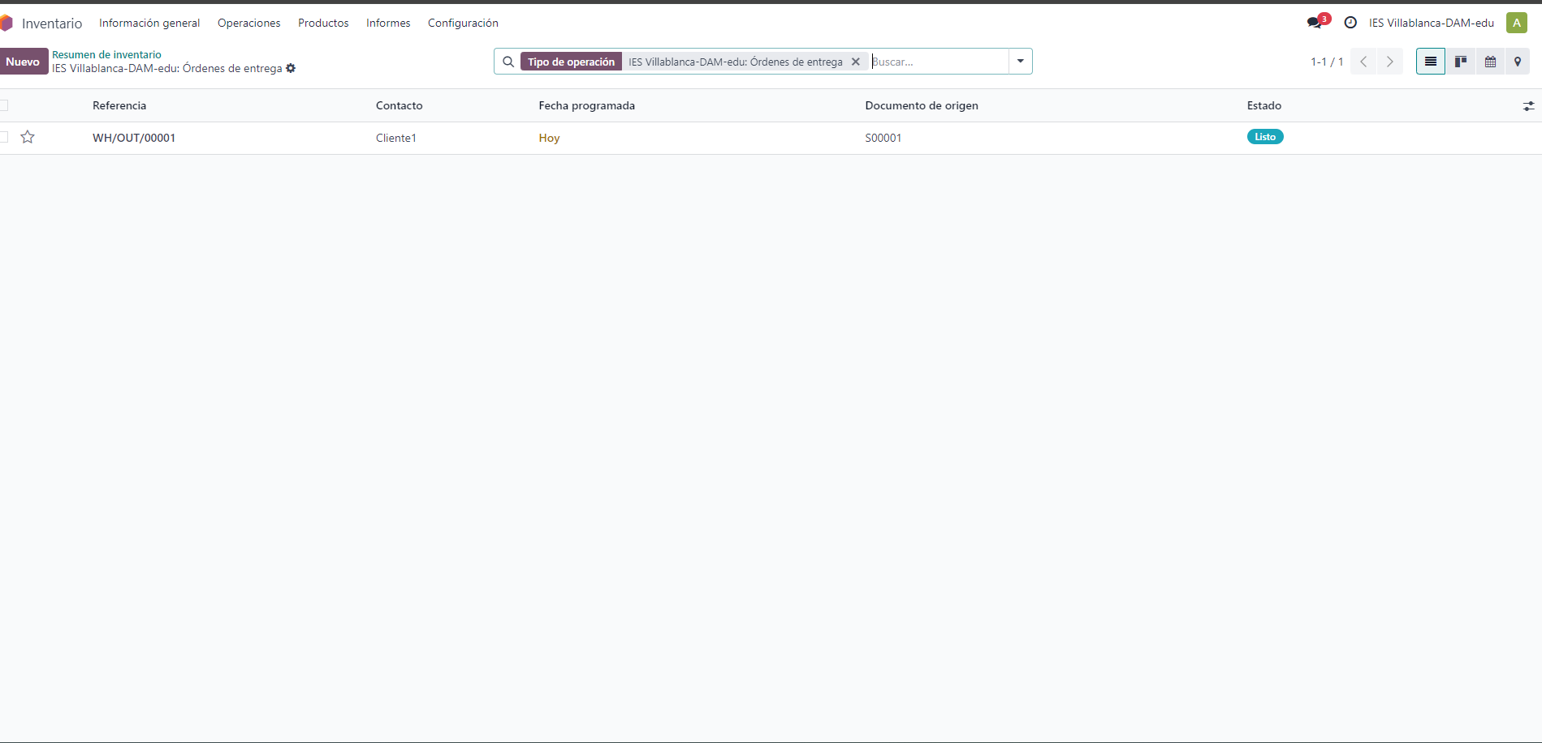
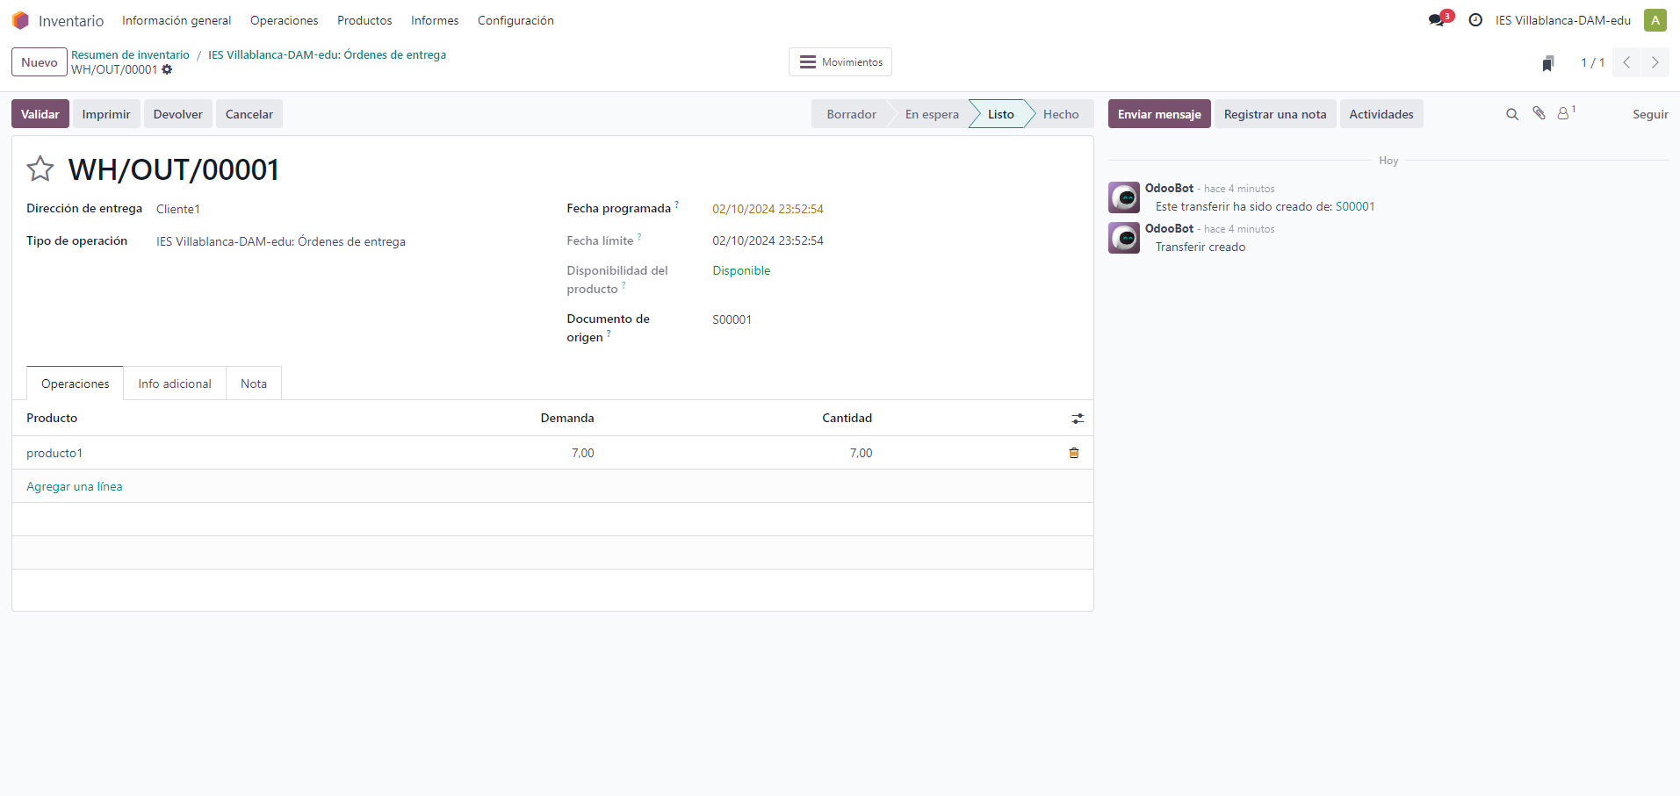
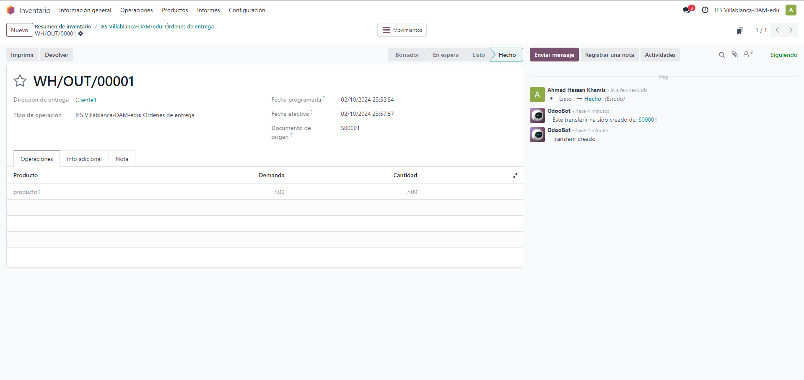

- Generamos la factura para el cliente y se la enviamos por correo electrónico.
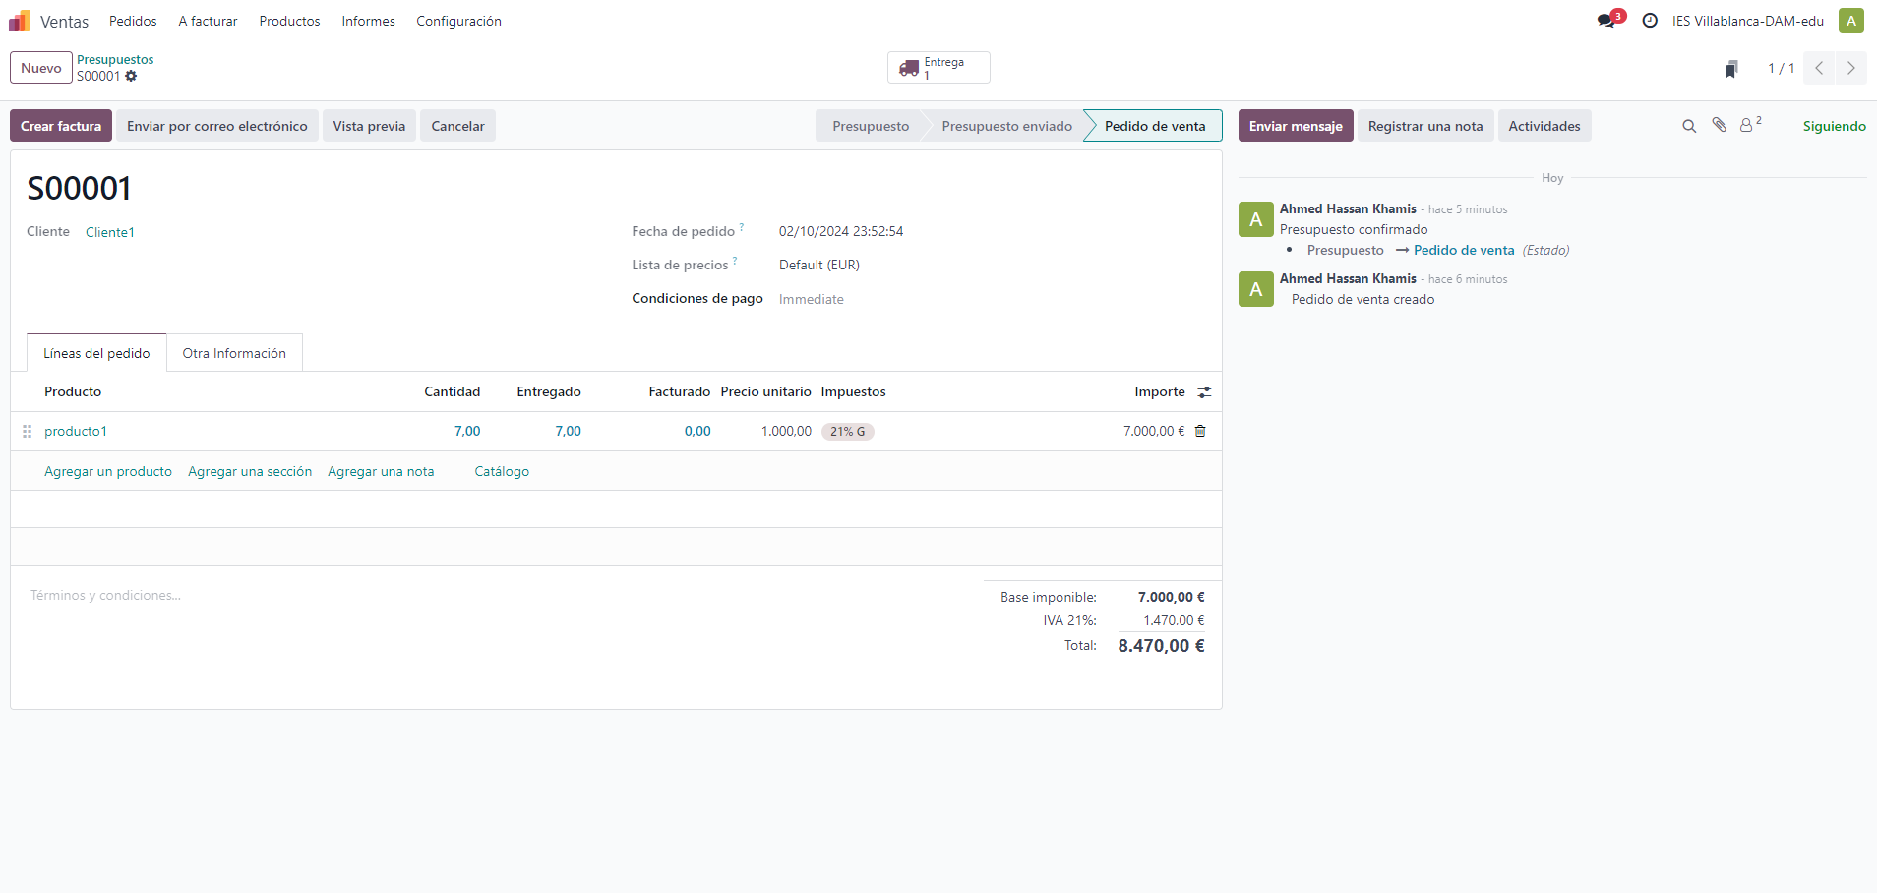
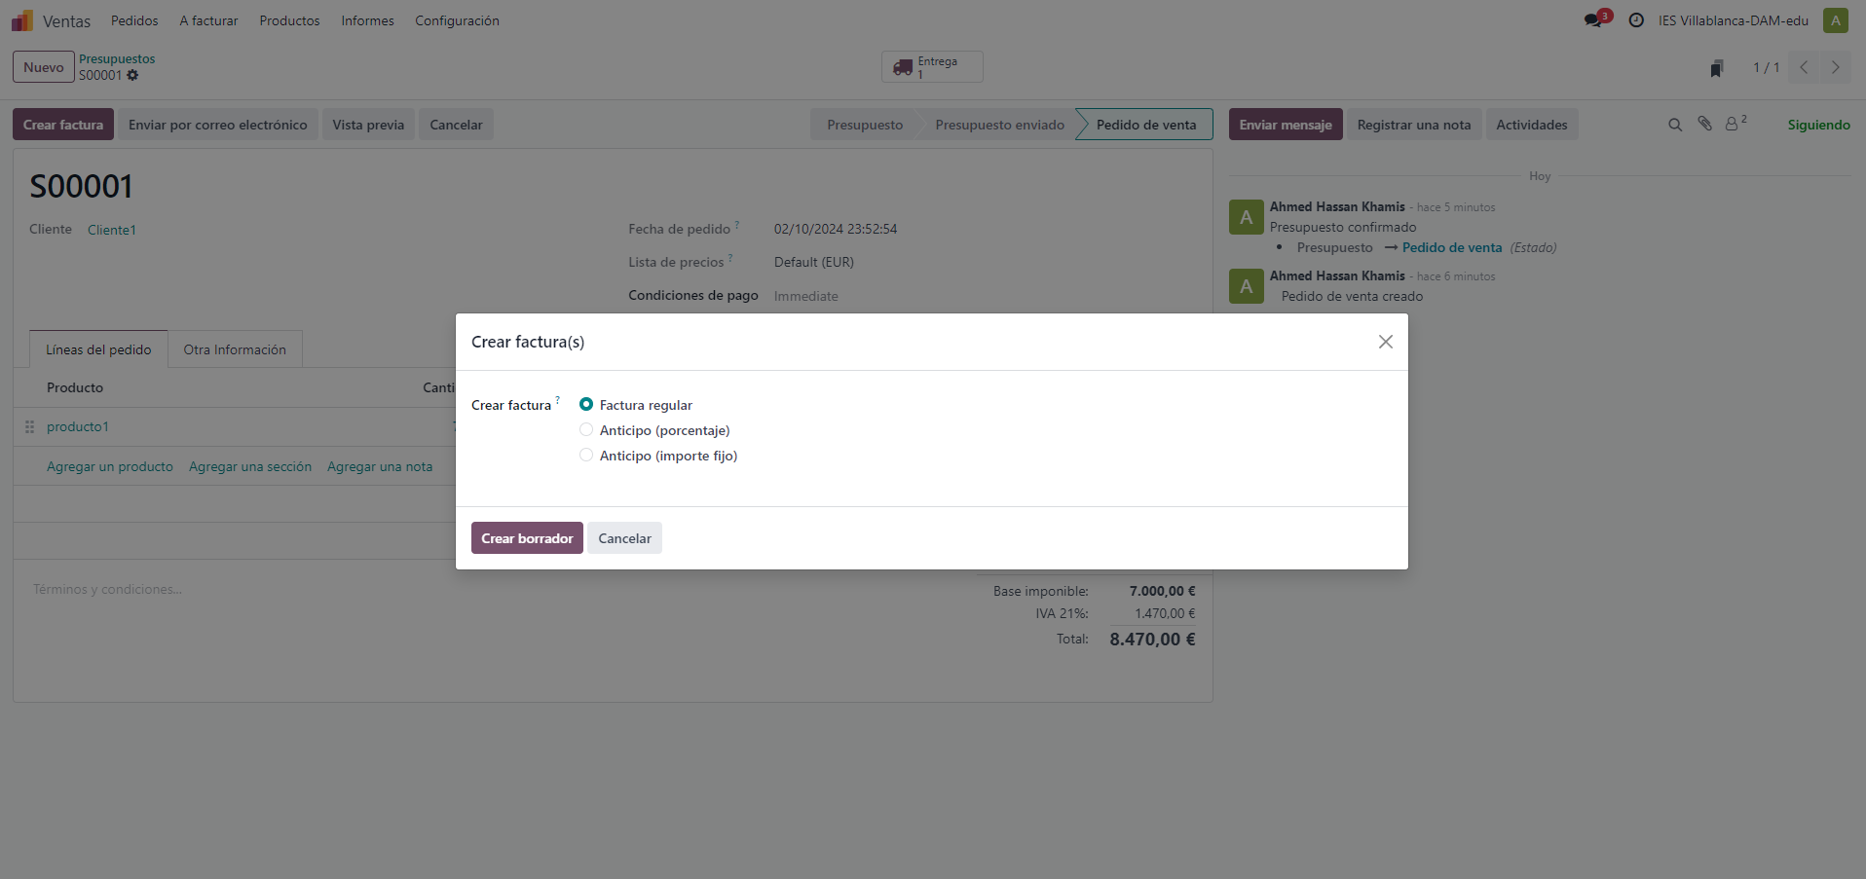
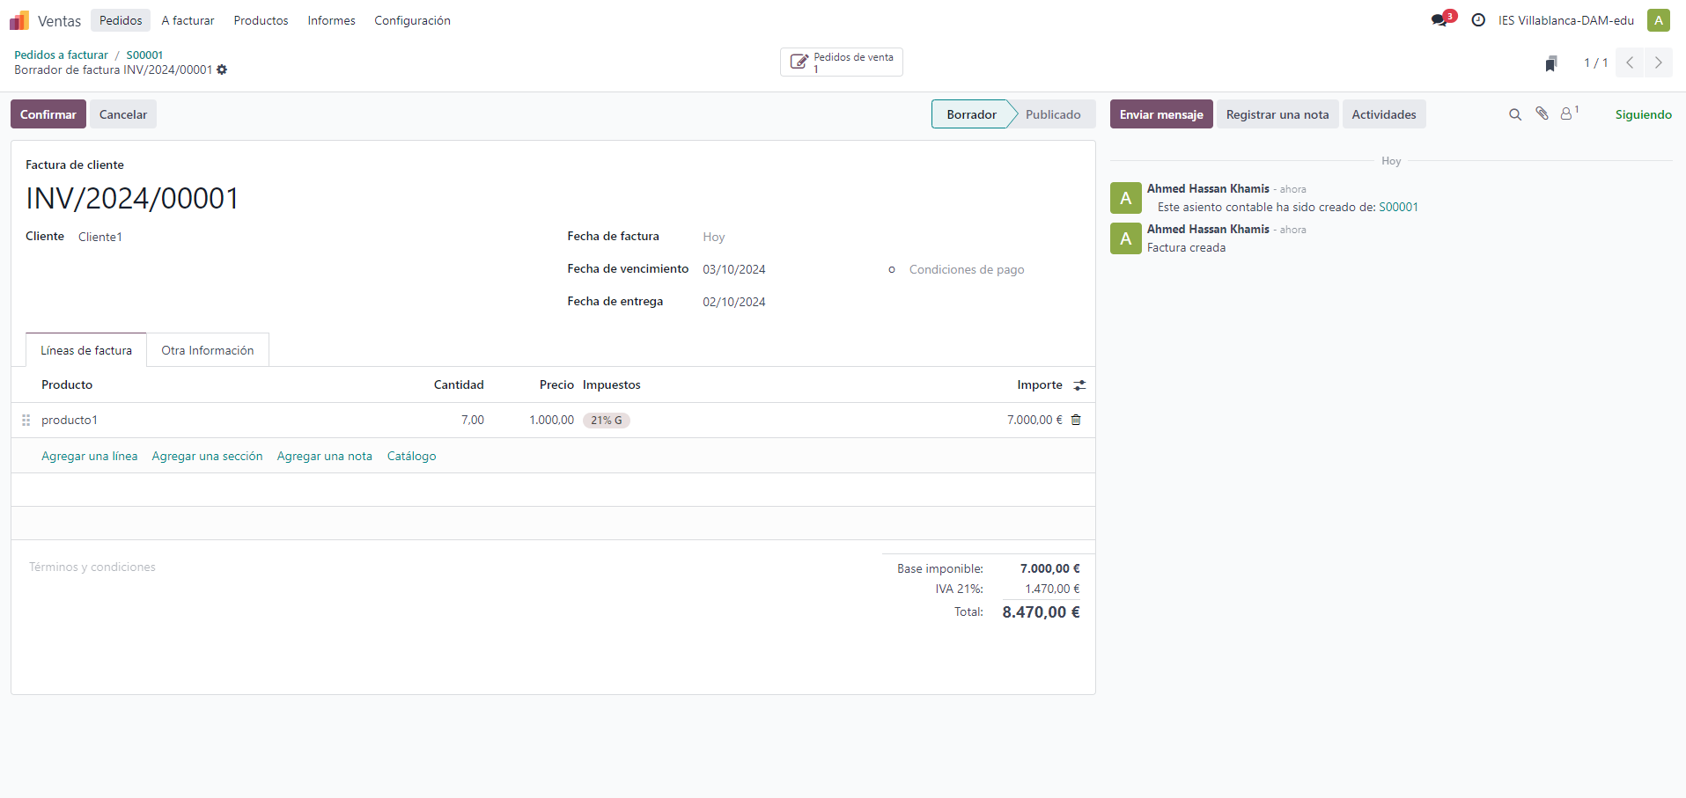
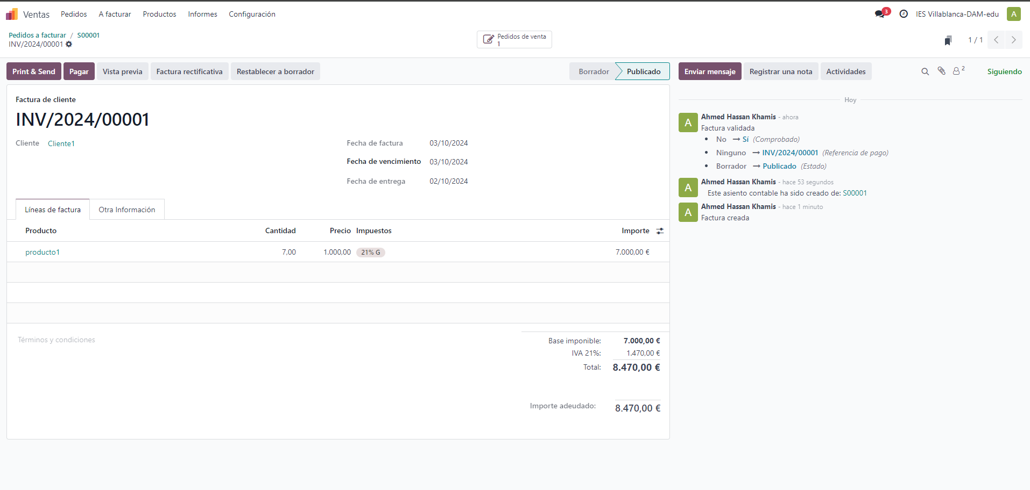
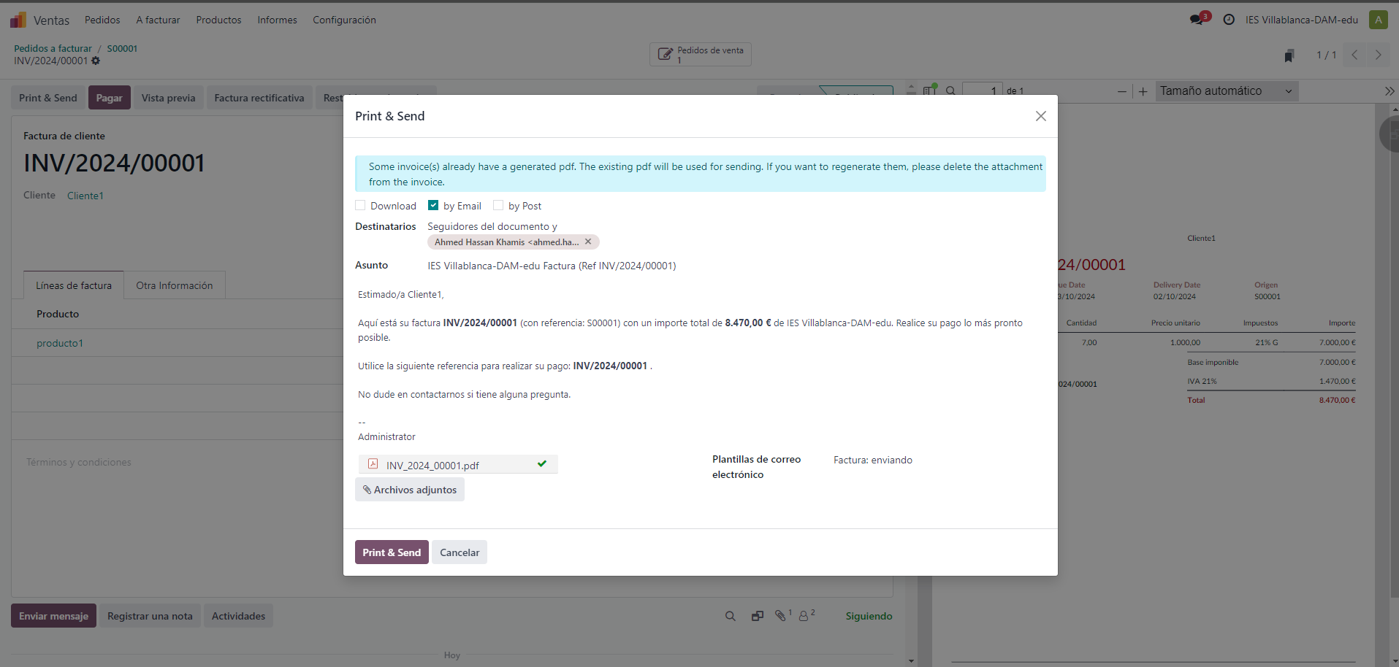
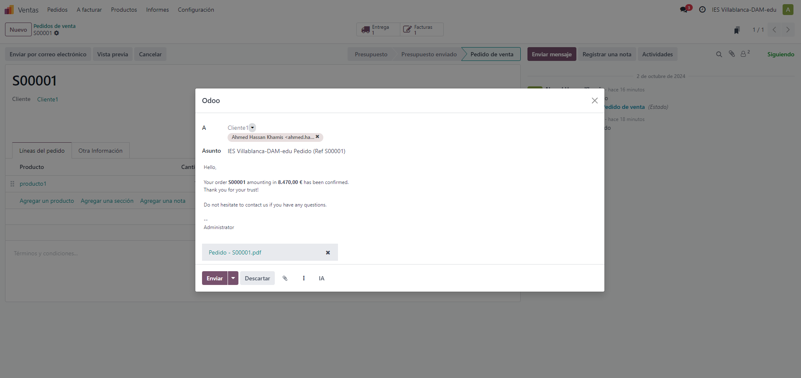

Nos invitan al congreso anual del sector productivo en el que se mueve nuestra empresa. Decidimos montar un stand y seguir una línea B2B para hacer contactos com comerciales de otras empresas del sector y/o ventas de nuestros productos.
Se pide:
- Abrir un punto de venta en nuestro stand.
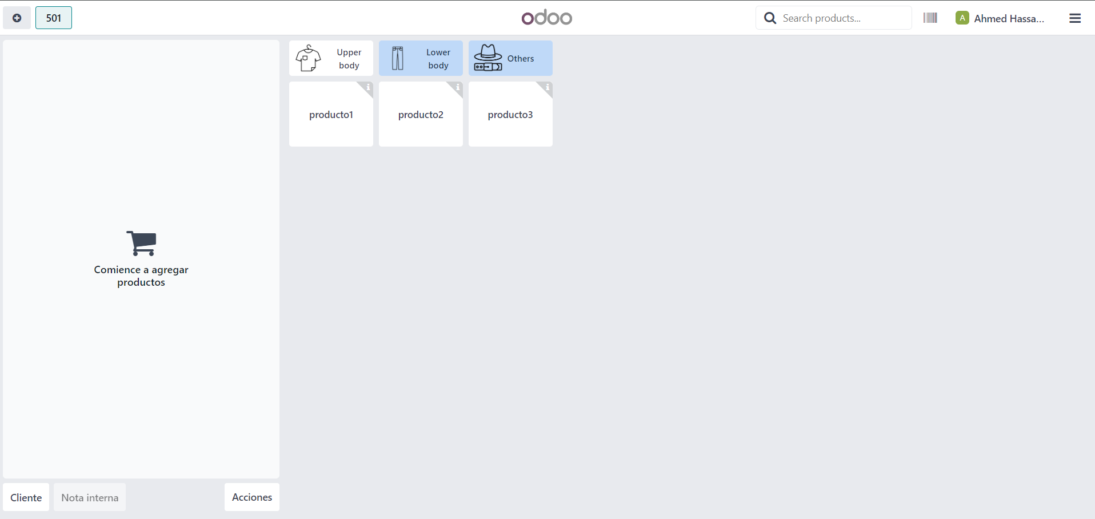

- Inicialmente disponemos de 5000€. Repartirlo en diferentes billetes.
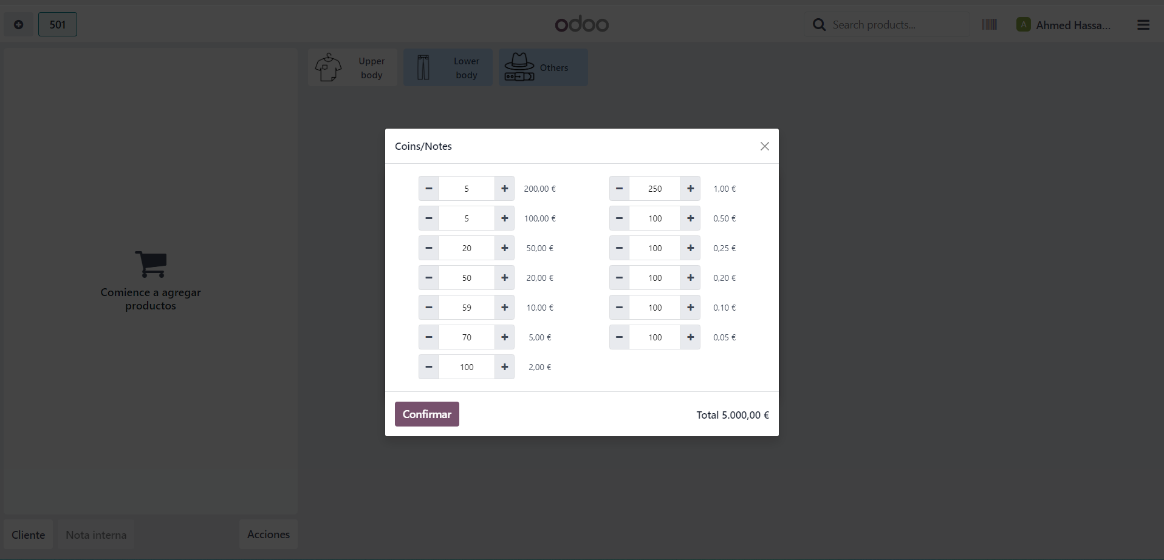
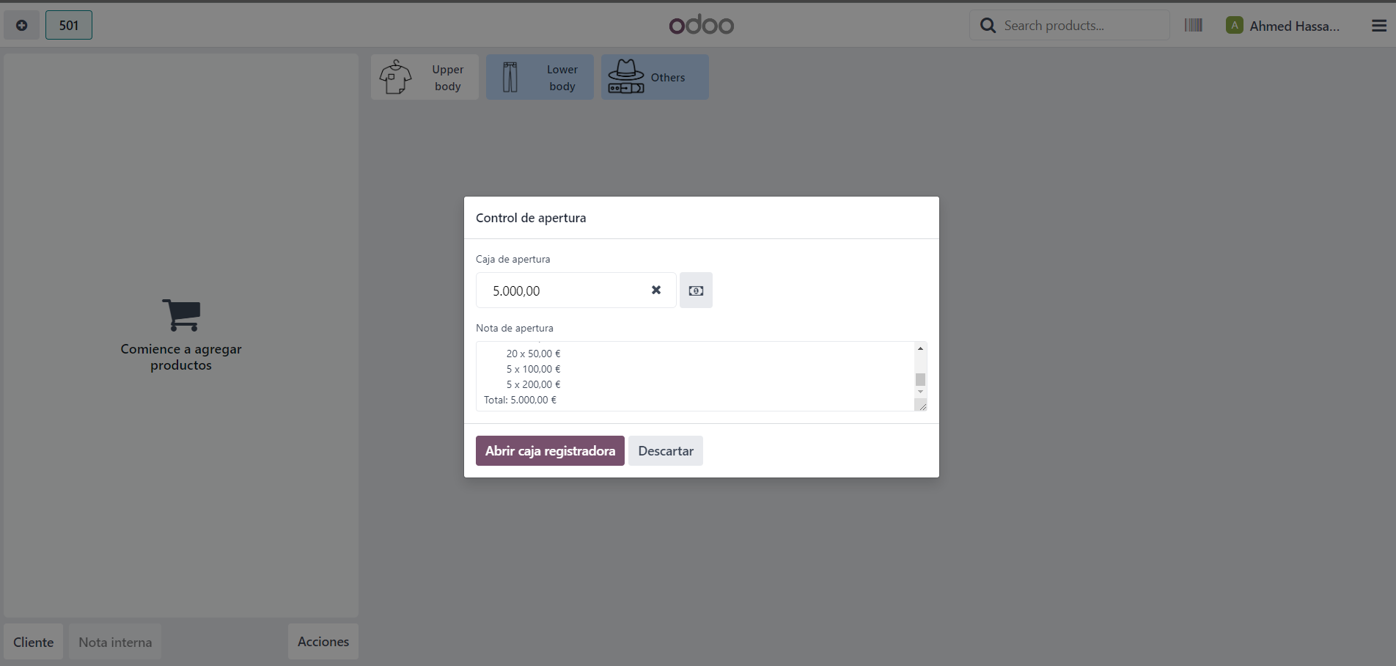
- Un comercial de una de las empresas asistentes nos hace una compra de 3 unidades de alguno de nuestros productos.
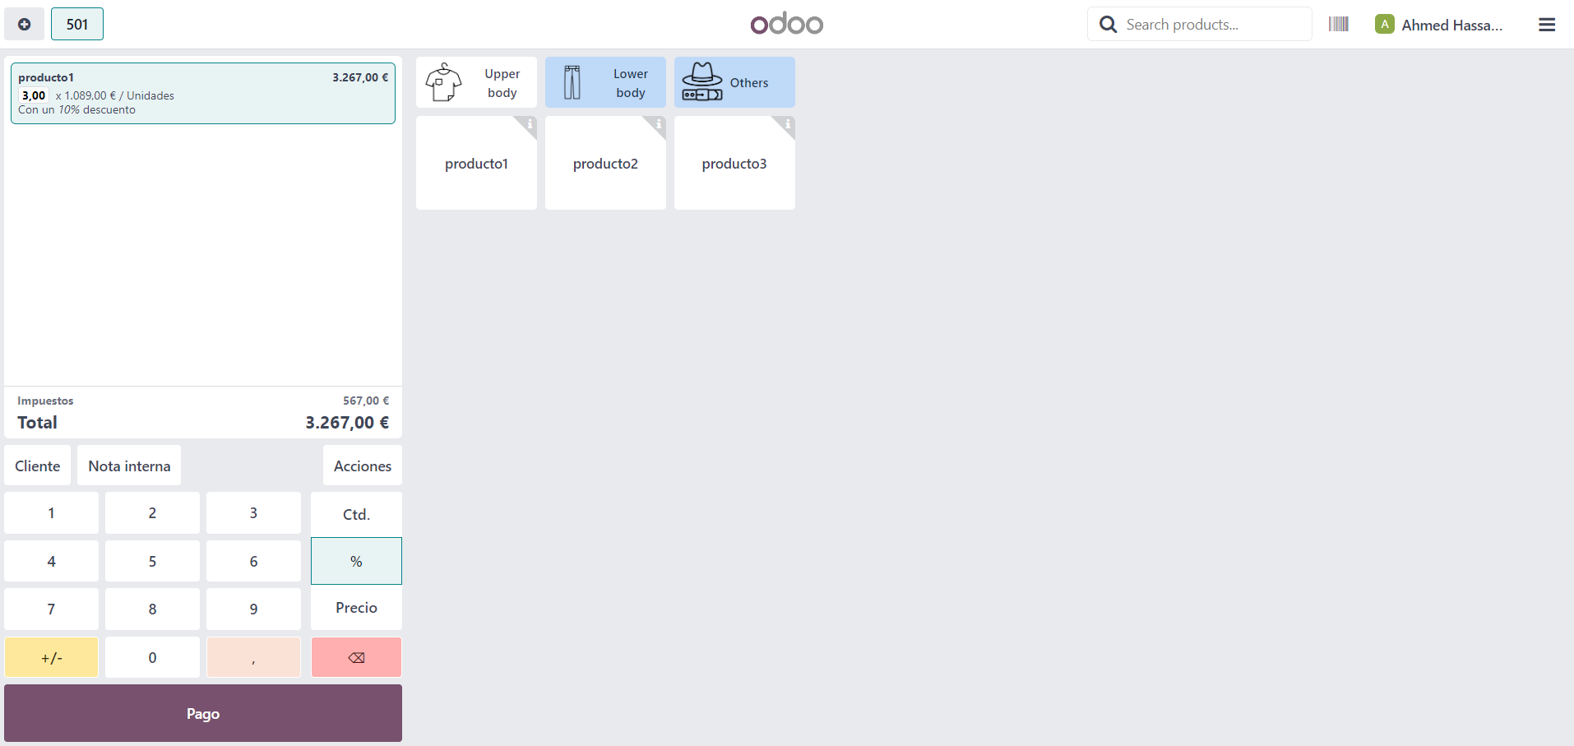

- A partir del segundo producto, aplicamos un descuento del 10% al total.
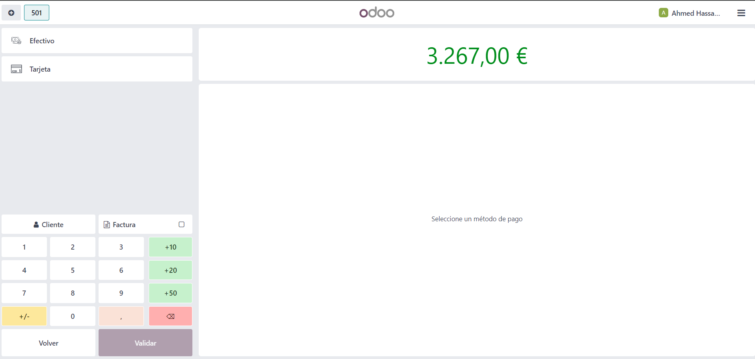
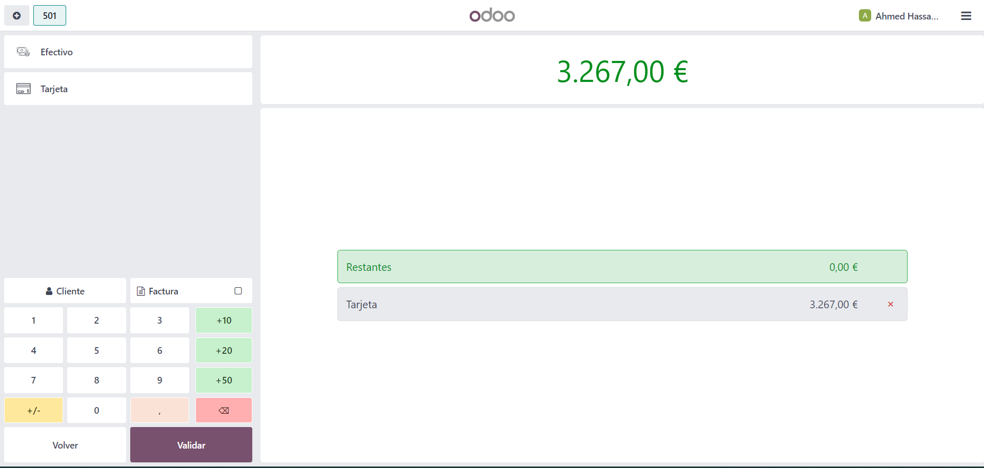
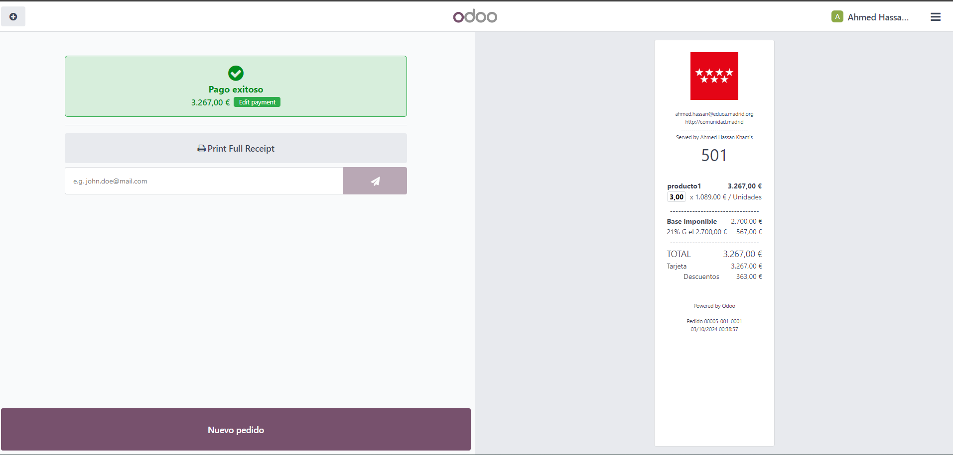

- A la hora de comer, sacamos 200€ para ir a comer y lo anotamos como dietas.
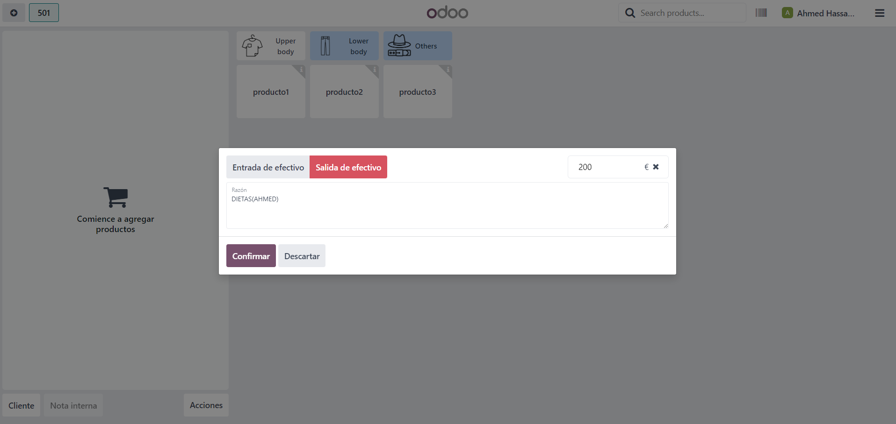
- Por la tarde el comercial que nos había hecho la compra nos hace una devolución de uno de los productos. Cuidado con ese descuento que le habíamos aplicado.
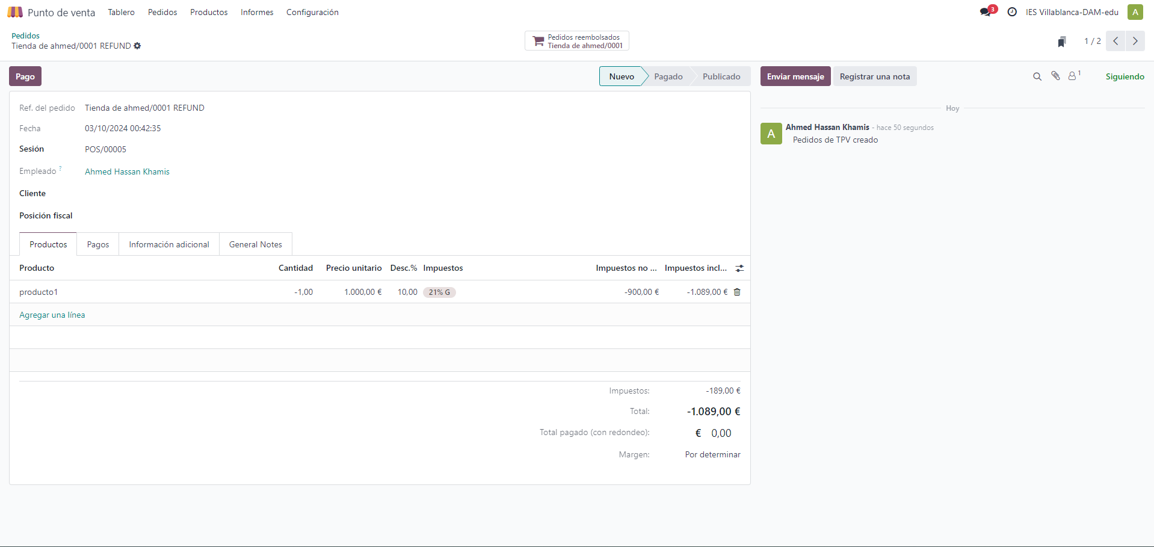
Cuando terminamos nuestra jornada laboral, cerramos la sesión de ese día, pero no borramos el tablero.
